2024-2025第2学期

操作系统实验报告

班 级：计算机2023-04班
学 号：2023112621
姓 名：程泽凯
专 业：计算机科学与技术
任课教师：胡晓鹏

二零二五年六月

目 录
实验1 观察Linux行为 1
1.1实验目的 1
1.2实验内容 1
1.2.1理解Linux操作系统以及./proc文件 1
1.2.2熟悉codeblocks，学习linux下C程序调试技术 2
1.2.3根据给定的程序观察cpuinfo、version、stat/uptime 3
1.2.4编写C程序实现对meminfo、loadavg、interrupts、filesystem的观测 3
1.3实验总结 4
实验2 软中断通信 6
2.1实验目的 6
2.2实验内容 6
2.2.1创建子进程中断 6
2.2.2创建两个子进程中断 7
2.2.3创建一个孙进程中断 7
2.3实验总结 7
实验3 进程调度 9
3.1实验目的 9
3.2实验内容 9
3.2.1验证FCFS与RoundRobin 9
3.2.2实现SRT与feedback 11
3.3实验总结 13
实验4 线程同步 15
4.1实验目的 15
4.2实验内容 15
4.2.1在test3.c中编写生产者和消费者两个线程函数，编译运行程序，并测试运行结果。 15
4.2.2新建工程philosophers，实现哲学家就餐问题。 17
4.3实验总结 18
实验5 内存管理 21
5.1实验目的 21
5.2实验内容 21
5.2.1验证test5.c中FIFO、LRU替换算法 21
5.2.2新建工程replace，编写并运行CLOCK与OPT算法 24
5.3实验总结 27
实验6 系统调用 28
6.1实验目的 28
6.2实验内容 28
6.2.1设计并实现一个新的系统调用pedagogictime() ，该函数通过使用一个引用参数的调用返回当前的系统时间 28
6.2.2编写一个用户空间程序来测试pedagogictime() 32
6.3实验总结 32
实验7 系统缺页次数统计 33
7.1实验目的 33
7.2实验内容 33
7.2.1第一部分：在内核中实现缺页次数统计 34
7.2.2第二部分：编译安装新内核 35
7.3实验总结 41

实验1 观察Linux行为

1.1实验目的
通过本实验，了解Linux系统的组织和行为，观察各种存储系统状态信息的内核变量；熟悉相关结构与信息

1.2实验内容
1）理解Linux操作系统以及./proc文件
2）熟悉codeblocks，学习linux下C程序调试技术
3）根据给定的程序观察cpuinfo、version、stat/uptime
4）编写C程序实现对meminfo、loadavg、interrupts、filesystem的观测

1.2.1理解Linux操作系统以及./proc文件
1.查看目录，文件信息等
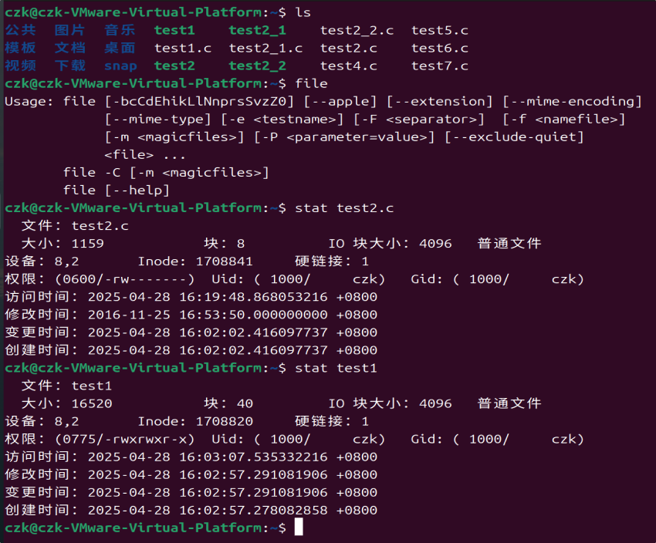
执行命令：
ls：列出当前目录下的文件和文件夹。
file：查看文件类型。
stat test2.c/stat test1：显示文件元数据，包括权限、大小、时间戳（访问 / 修改 / 变更时间）等。
关键信息：
test2.c为普通文件，大小 1159 字节，权限0600（仅用户可读写）。
test1为可执行文件，权限是0775，大小 16520 字节。
2.查看系统内核版本
cat /proc/version：显示内核版本为Linux version 6.11.0-17-generic，编译环境为GCC 13.3.0。
3.查看系统运行时间
cat /proc/uptime：输出系统运行时间（如3392.80秒）和空闲时间（26930.40秒）
4.查看系统中断
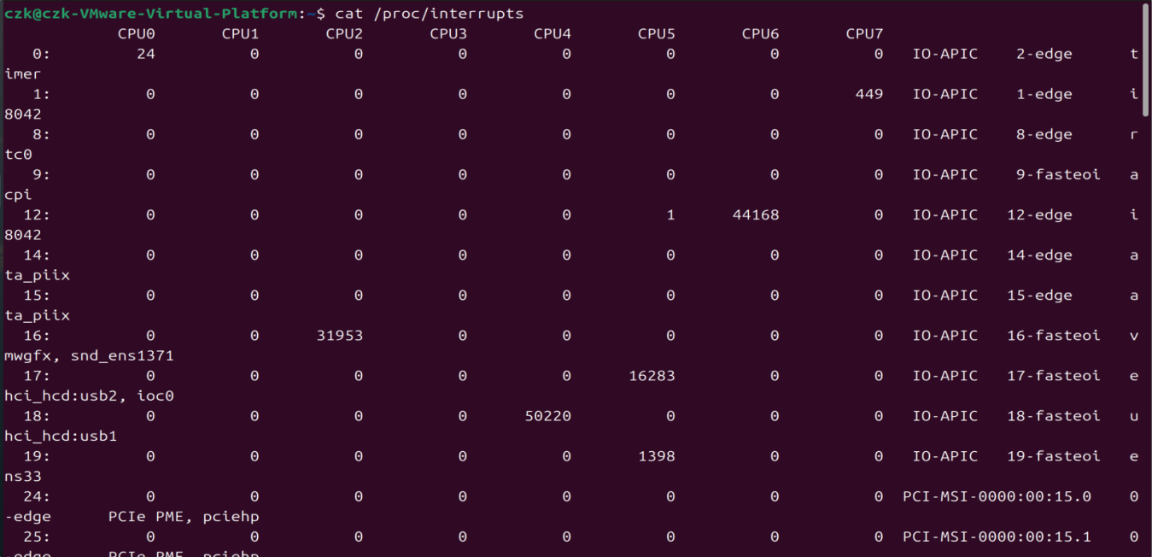
显示了各 CPU 核心（CPU0 至 CPU7）的中断计数，如IRQ0（定时器中断）计数为 24，IRQ1（键盘中断）计数为 0。
中断类型包括IO-APIC、PCI-MSI等，对应硬件设备（如mwgfx显卡、hci_hcdUSB 控制器）的中断请求。

1.2.2熟悉codeblocks，学习linux下C程序调试技术
1.使用codeblocks编写hello world并运行
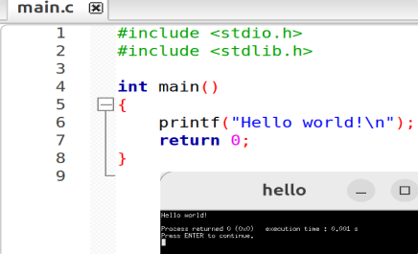
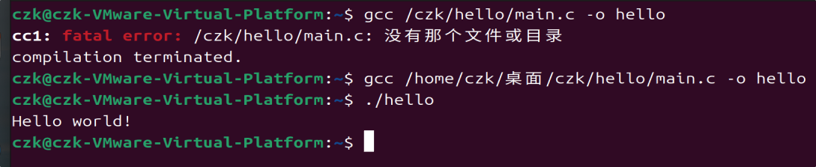
- 通过终端编译main.c为可执行程序hello并运行
gcc main.c -o hello：将main.c编译为可执行文件hello。
./hello：运行程序，输出结果与 Codeblocks 一致。

1.2.3根据给定的程序观察cpuinfo、version、stat/uptime
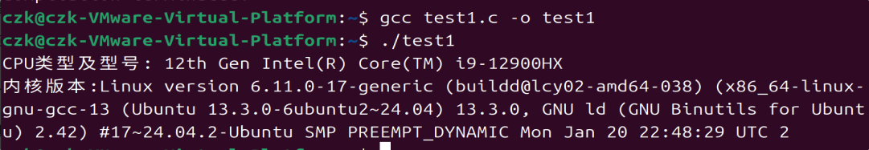
CPU 类型为12th Gen Intel(R) Core(TM) i9-12900HX。
内核版本为Linux version 6.11.0-17-generic，编译于Mon Jan 20 22:48:29 UTC 2025。

1.2.4编写C程序实现对meminfo、loadavg、interrupts、filesystem的观测
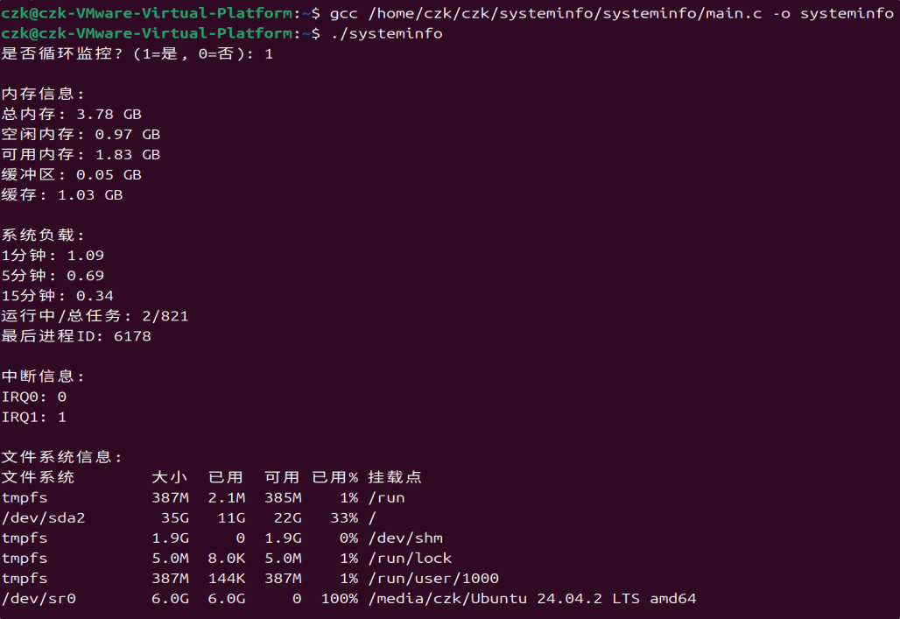
内存：总内存 3.78GB，空闲 0.97GB，可用 1.83GB。
系统负载：1 分钟负载 1.09，5 分钟 0.69，15 分钟 0.34（负载接近 1 表示 CPU 利用率较高）。
文件系统：如/dev/sda2分区大小 35GB，已用 11GB（33%），挂载点为根目录/。

1.3实验总结
（一）Linux 系统与 /proc 文件系统认知
Linux 系统基本特性：Linux 是一套免费使用且自由传播的类 Unix 操作系统，基于 POSIX 和 Unix 标准，具备多用户、多任务、支持多线程和多 CPU 的特点，其设计思想以网络为核心，性能稳定，是常用的网络操作系统。
/proc 文件系统本质：它是一个虚拟文件系统，仅存在于内存中，并不占用硬盘空间。它为操作系统与应用程序之间的通信提供了安全界面，通过其中的文件，用户能够获取系统状态信息，甚至修改某些系统配置信息。
主要文件与目录功能：
cpuinfo：存储 CPU 的详细信息，如类型、型号等。
meminfo：记录系统内存的使用状况。
loadavg：反映系统的负载均衡情况。
interrupts：显示中断的使用信息。
filesystem：列出系统支持的文件系统。
（二）C 程序调试技术实践
编译工具 gcc：作为 Linux 平台下最常用的编译程序，是编译器的事实标准。使用gcc hello.c -o hello命令可将 C 语言源程序编译为可执行程序。
调试工具 gdb：这是 GNU 开源组织发布的功能强大的 UNIX 下程序调试工具，具有启动可执行程序、设置断点使程序停住、查看断点处运行信息以及动态改变程序执行环境等功能。
可视化调试工具 Codeblocks：通过新建工程、选择控制台程序、指定语言为 C、填写工程信息等步骤，能够方便地创建和调试 C 语言程序，例如生成简单的 HelloWorld 程序并运行。
（三）系统状态观测程序编写
示例程序功能：通过打开/proc/cpuinfo和/proc/version文件，读取并显示 CPU 类型及型号、Linux 内核版本号等信息。
实际运行结果：成功获取到CPU信息以及内核版本信息。
三、关键知识与原理总结
（一）Linux 基本思想与文件类型
“一切都是文件” 的思想：在 Linux 系统中，所有对象，包括命令、硬件设备、软件设备、操作系统、进程等，都被视为具有各自特性或类型的文件，这一思想与 Unix 十分相近。
主要文件类型：
普通文件：包含 C 语言源代码、Shell 脚本、二进制可执行文件等，又分为纯文本和二进制两种。
目录文件：用于存储文件，是文件存储的唯一地方。
链接文件：指向同一个文件或目录的文件。
特殊文件：与系统外设相关，通常存放在 /dev 目录下，分为块设备和字符设备。
（二）Linux文件系统结构
与 Windows 文件结构的区别：Windows 的文件结构是多个并列的树状结构，顶部为不同硬盘分区；而 Linux 的文件结构是单个树状结构，可通过 tree 命令展示。
主要目录功能：
bin：存放二进制可执行文件，如 ls、cat、mkdir 等。
boot：保存用于系统引导的各种文件。
dev：用于存放设备文件。
etc：存储系统配置文件。
home：是所有用户文件的根目录。
proc：作为虚拟文件系统，存放当前内存的映射。
实验收获与体会
通过本次实验，我系统地学习了 Linux 操作系统的基本概念和原理，深入理解了 /proc 文件系统在获取系统状态信息方面的重要作用。明确了 Linux 与 Unix 的联系与区别，掌握了 Linux 文件系统的独特结构以及各种文件类型的特点。同时，对 Linux 下 C 程序的编译和调试技术有了更直观的认识，熟悉了 gcc、gdb 和 Codeblocks 等工具的使用方法，为今后进一步学习和开发 Linux 应用程序奠定了坚实基础。

实验2 软中断通信

2.1实验目的
本实验要求学生了解什么是信号,掌握软中断的基本原理;掌握中断信号的使用、进程的创建以及系统计时器的使用
通过对本实验的学习，学生能够学会进程的创建方法，更能加深对Linux中的信号机制的认识，并会使用软中断信号来实现进程间的通信。

2.2实验内容
实验 2-1：编译并运行程序test2.c，当按下Crtl+\组合键时，打印出子进程结束的信息，最后打印出父进程结束的信息
➢ 创建一个子进程
➢ 子进程分别等待信号16，如果收到信号则显示结束信息，并发出结束信号
➢ 父进程等待SIGQUIT信号，如果收到信号则向子进程发送信号16，接着等子进程结束，如果都结束了则显示结束信息，并退出进程
实验2-2：编写程序，实现两种情况的三个进程通信
➢ 由一个父进程创建两个子进程，之后通过终端输入Crtl+\组合键向父进程发送软中信号，终止两个子进程以及父进程。
➢ 由一个父进程创建一个子进程，之后该子进程再创建一个孙进程，通过终端输入Crtl+\组合键向父进程发送软中断信号，依次终止孙进程、子进程、父进程。

2.2.1创建子进程中断
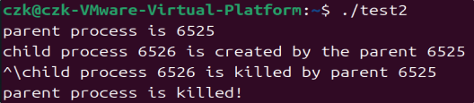
父进程 PID 为 6525，创建子进程 PID 为 6526。
按下Ctrl+\（SIGQUIT 信号）后，父进程向子进程发送信号 16，输出child process 6526 is killed by parent 6525，随后父进程终止。

2.2.2创建两个子进程中断
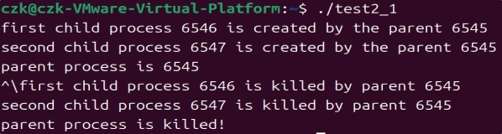
父进程（PID 6545）创建两个子进程（PID 6546、6547）。
输入Ctrl+\后，父进程依次向子进程发送终止信号，输出first/second child ... is killed，最后父进程终止。
实现代码如下：

#include <stdio.h>
#include <stdlib.h>
#include <signal.h>
#include <unistd.h>
#include <sys/types.h>
#include <sys/wait.h>

void waiting();
void stop();
int wait_mark;

int main() {
int p1, p2;
// 创建第一个子进程
while ((p1 = fork()) == -1);

if (p1 > 0) {
// 父进程继续创建第二个子进程
while ((p2 = fork()) == -1);

if (p2 > 0) {
// 父进程
lockf(1, 1, 0);
printf("parent process is %d \n", getpid());
lockf(1, 0, 0);

wait_mark = 1;
signal(SIGQUIT, stop);
waiting();

kill(p1, SIGUSR1);
kill(p2, SIGUSR1);

waitpid(p1, NULL, 0);
waitpid(p2, NULL, 0);

lockf(1, 1, 0);
printf("parent process is killed!\n");
lockf(1, 0, 0);

exit(0);
} else {
// 第二个子进程
lockf(1, 1, 0);
printf("second child process %d is created by the parent %d \n", getpid(), getppid());
lockf(1, 0, 0);

signal(SIGQUIT, SIG_IGN);
wait_mark = 1;
signal(SIGUSR1, stop);
waiting();

lockf(1, 1, 0);
printf("second child process %d is killed by parent %d \n", getpid(), getppid());
lockf(1, 0, 0);

exit(0);
}
} else {
// 第一个子进程
lockf(1, 1, 0);
printf("first child process %d is created by the parent %d \n", getpid(), getppid());
lockf(1, 0, 0);

signal(SIGQUIT, SIG_IGN);
wait_mark = 1;
signal(SIGUSR1, stop);
waiting();

lockf(1, 1, 0);
printf("first child process %d is killed by parent %d \n", getpid(), getppid());
lockf(1, 0, 0);

exit(0);
}

return 0;
}

void waiting() {
while (wait_mark != 0);
}

void stop() {
wait_mark = 0;
}

2.2.3创建一个孙进程中断
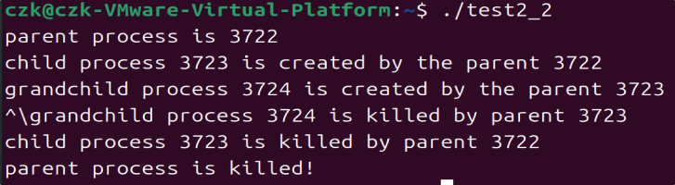
父进程（PID 3722）→ 子进程（PID 3723）→ 孙进程（PID 3724）。
输入Ctrl+\后，孙进程先被终止，随后子进程、父进程依次终止
代码如下：
#include <stdio.h>
#include <stdlib.h>
#include <signal.h>
#include <unistd.h>
#include <sys/types.h>
#include <sys/wait.h>

void waiting();
void stop();
int wait_mark;

int main() {
pid_t pid_child, pid_grandchild;

// 创建子进程
while ((pid_child = fork()) == -1);

if (pid_child > 0) {
// 父进程逻辑
lockf(1, 1, 0);
printf("Parent process (PID: %d) created child (PID: %d)\n", getpid(), pid_child);
lockf(1, 0, 0);

wait_mark = 1;
signal(SIGQUIT, stop);
waiting();

kill(pid_child, SIGUSR1);
waitpid(pid_child, NULL, 0);

lockf(1, 1, 0);
printf("Parent process (PID: %d) exiting\n", getpid());
lockf(1, 0, 0);

exit(EXIT_SUCCESS);
} else {
// 子进程逻辑
lockf(1, 1, 0);
printf("Child process (PID: %d) created by parent (PID: %d)\n", getpid(), getppid());
lockf(1, 0, 0);

// 创建孙进程
while ((pid_grandchild = fork()) == -1);

if (pid_grandchild > 0) {
// 子进程继续执行
wait_mark = 1;
signal(SIGQUIT, SIG_IGN);
signal(SIGUSR1, stop);
waiting();

kill(pid_grandchild, SIGUSR1);
waitpid(pid_grandchild, NULL, 0);

lockf(1, 1, 0);
printf("Child process (PID: %d) exiting\n", getpid());
lockf(1, 0, 0);

exit(EXIT_SUCCESS);
} else {
// 孙进程逻辑
lockf(1, 1, 0);
printf("Grandchild process (PID: %d) created by child (PID: %d)\n", getpid(), getppid());
lockf(1, 0, 0);

wait_mark = 1;
signal(SIGQUIT, SIG_IGN);
signal(SIGUSR1, stop);
waiting();

lockf(1, 1, 0);
printf("Grandchild process (PID: %d) exiting\n", getpid());
lockf(1, 0, 0);

exit(EXIT_SUCCESS);
}
}

return 0;
}

void waiting() {
while (wait_mark != 0);
}

void stop() {
wait_mark = 0;
}

2.3实验总结
（一）Linux 进程控制基础
进程创建机制
fork () 函数是进程创建的核心工具，它通过系统调用生成与父进程几乎完全相同的子进程。该函数调用一次会返回两次，子进程返回值为 0，父进程返回子进程的 PID。父子进程共享代码空间，但数据空间相互独立，子进程会完整拷贝父进程的数据，拥有独立的进程号、资源使用和计时器等。
进程终止与等待
exit () 函数用于进程终止，在终止前会检查文件打开情况并刷新缓冲区。wait () 函数使进程阻塞，直至找到已退出的子进程并收集其信息，避免产生僵尸进程。
（二）软中断信号系统
信号本质与分类
软中断信号（Signal）是对硬件中断的软件模拟，用于通知进程异步事件的发生，可由硬件（如键盘输入）或软件（如 kill 函数）触发。Linux 支持 POSIX 标准信号和实时信号，常见信号如 SIGQUIT（键盘退出信号，取值 13）、SIGUSR1（用户自定义信号 1）等，不同信号有默认处理动作（如终止进程、生成核心转储等）。
信号处理机制
信号处理有三种方式：自定义处理函数、忽略信号、使用系统默认动作（多数信号默认终止进程）。通过 signal (sig, function) 函数可指定信号处理方式，其中 function 可为处理函数指针、SIG_IGN（忽略）或 SIG_DFL（默认）。
（三）进程间通信（IPC）方式
实验涉及的 IPC 方式以信号为主，同时文档提及多种通信机制：
信号（Signal）：用于通知进程事件，可跨进程发送，甚至进程自发送。
其他方式包括匿名管道（亲缘进程间）、有名管道（非亲缘进程间）、共享内存、信号量、套接字等，丰富了进程通信的场景选择。
三、实验内容与实现过程
（一）样例程序分析（test2.c）
程序逻辑
父进程创建子进程后，通过 signal (SIGQUIT, stop) 注册 SIGQUIT 信号处理函数，当用户按下 Ctrl+\ 时，父进程接收该信号，调用 kill (p1, 16) 向子进程发送信号 16。子进程通过 signal (16, stop) 注册信号 16 的处理函数，收到信号后终止，父进程通过 wait (0) 等待子进程结束后自我终止。
关键函数调用
fork () 创建子进程，getpid () 和 getppid () 获取进程标识。kill (pid, sig)发送信号，signal (sig, func) 设置信号处理函数。
（二）编程实践实现
场景一：父进程创建两个子进程
父进程通过两次 fork () 生成两个子进程，使用数组存储子进程 PID。当收到 SIGQUIT 信号时，遍历数组向每个子进程发送终止信号，最后父进程等待所有子进程结束后退出。
场景二：父进程→子进程→孙进程三级结构
父进程创建子进程，子进程再创建孙进程，形成三级进程树。收到 SIGQUIT 信号后，父进程先向孙进程发送信号，孙进程终止后子进程接收 SIGCHLD 信号并终止，最后父进程等待子进程结束后退出

实验3 进程调度

3.1实验目的
掌握进程调度的概念
学习Linux内核源码编写风格，重点理解进程调度策略算法，包括FCFS、RR、SRT、Feedback的调度算法。

3.2实验内容
本实验要求在Linux的用户态下编程实现进程调度策略算法的模拟程序验证test4.c：
1. FCFS（先到先服务）
2.RoundRobin（轮循）
新建工程schedule，实现
3.SRT（最短进程优先）
4.Feedback（最短剩余时间）

3.2.1验证FCFS与RoundRobin
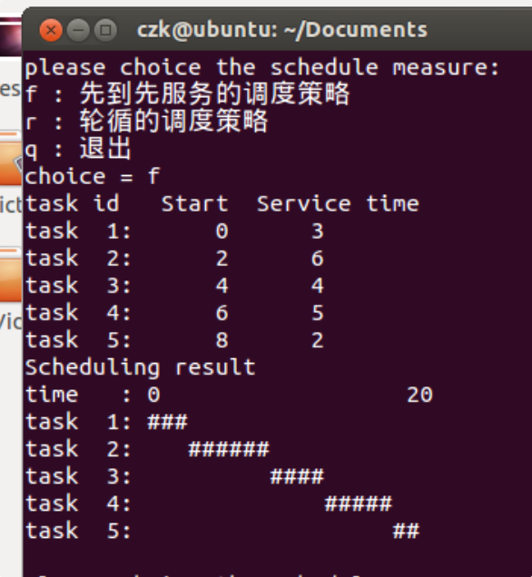
1.先进先服务的调度策略
1.1任务执行过程分析
task 1：起始时间为 0，服务时间为 3。因为它是第一个到达的任务，所以从时间 0 开始执行，执行 3 个时间单位，在时间 3 结束。
task 2：起始时间为 2，服务时间为 6。它在时间 2 到达，但由于 task 1 还在执行，所以等待。当 task 1 在时间 3 结束后，task 2 开始执行，执行 6 个时间单位，在时间 9 结束。
task 3：起始时间为 4，服务时间为 4。它在时间 4 到达，此时 task 1 正在执行，需等待。在 task 2 执行完（时间 9）后，task 3 开始执行，执行 4 个时间单位，在时间 13 结束。
task 4：起始时间为 6，服务时间为 5。它在时间 6 到达，等待前面任务执行完。在 task 3 执行完（时间 13）后，task 4 开始执行，执行 5 个时间单位，在时间 18 结束。
task 5：起始时间为 8，服务时间为 2。它在时间 8 到达，等待前面任务执行完。在 task 4 执行完（时间 18）后，task 5 开始执行，执行 2 个时间单位，在时间 20 结束。
2.轮循的调度策略
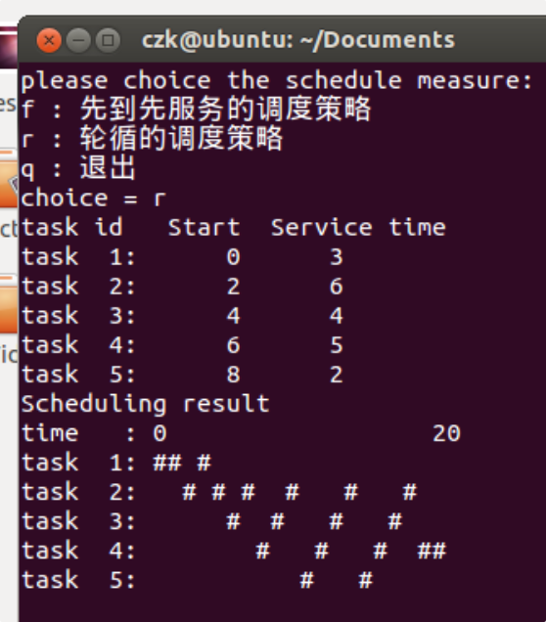
调度规则
轮循调度策略为每个任务分配一个固定时间片 ，在时间片内任务运行，若时间片结束任务未完成，则暂停，放入队列尾部等待下一轮调度，依此循环，直到所有任务完成。
任务执行过程分析（假设时间片为 1 个单位）
第一轮：
task 1：起始时间 0，获得时间片执行 1 个单位，还剩 2 个单位服务时间。
task 2：起始时间 2，在时间 2 到达，获得时间片执行 1 个单位，还剩 5 个单位服务时间。
task 3：起始时间 4，在时间 4 到达，获得时间片执行 1 个单位，还剩 3 个单位服务时间。
task 4：起始时间 6，在时间 6 到达，获得时间片执行 1 个单位，还剩 4 个单位服务时间。
task 5：起始时间 8，在时间 8 到达，获得时间片执行 1 个单位，还剩 1 个单位服务时间。
后续轮次：不断重复上述过程，每次给每个任务分配时间片执行，直到任务完成。比如 task 1 在后续轮次中继续每次执行 1 个单位，直至服务时间耗尽

3.2.2实现SRT与feedback
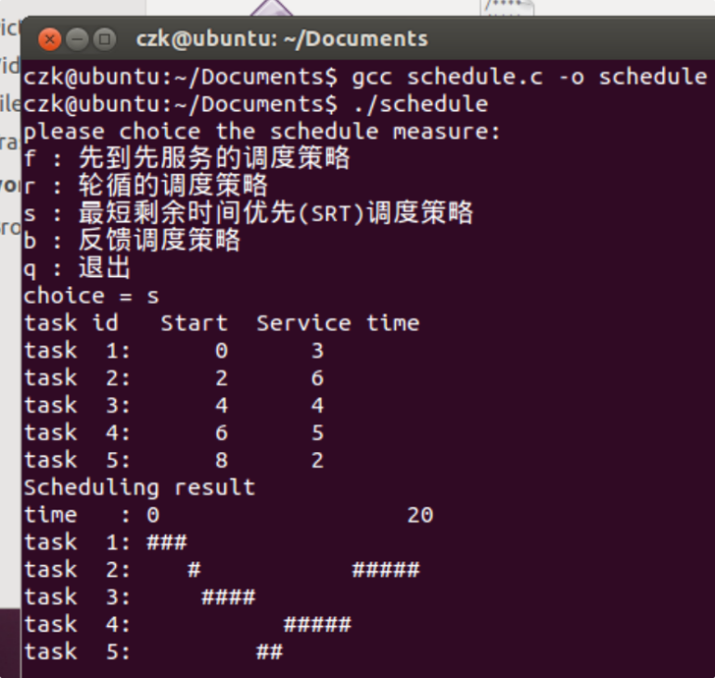

调度规则
最短剩余时间优先调度策略会优先选择剩余服务时间最短的任务执行。当有新任务到达时，会与当前正在执行（若未完成）或等待的任务比较剩余服务时间，剩余时间最短的任务获得 CPU 资源。
任务执行过程分析
初始阶段（时间 0）：只有 task 1 到达，开始执行，执行 3 个时间单位，在时间 3 结束。
时间 3 - 4：无新任务到达，空闲。
时间 4：task 3 到达，开始执行，执行 4 个时间单位，在时间 8 结束。
时间 8：task 5 到达，此时 task 2（剩余服务时间 6 - 2 = 4，在时间 2 到达，已执行 2 个时间单位 ）、task 4（剩余服务时间 5，在时间 6 到达 ）和 task 5（服务时间 2 ）中，task 5 剩余服务时间最短，task 5 开始执行，执行 2 个时间单位，在时间 10 结束。
时间 10：此时 task 2 和 task 4 中，task 4 剩余服务时间更短，task 4 开始执行，执行 5 个时间单位，在时间 15 结束。
时间 15：task 2 开始执行，执行剩余的 4 个时间单位，在时间 19 结束。

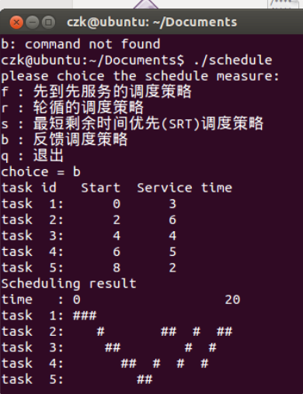
调度规则
反馈调度策略会根据任务的执行情况动态调整其优先级。通常，执行时间短的任务优先级会逐渐提高，而执行时间长的任务优先级会逐渐降低。系统会维护多个优先级队列，任务在不同队列间移动，高优先级队列中的任务优先获得 CPU 时间片。
任务执行过程推测
初始时，可能将任务按到达时间放入某个初始队列。随着时间推进，根据任务已执行的时间来调整其所在队列（优先级）。
比如，task 1 先到达，开始执行。在执行过程中，后续任务到达并根据自身执行情况调整优先级。当某个任务执行完一个时间片后，若未完成，会根据其已执行时间重新评估优先级，放入合适队列等待下次调度。
各任务是分阶段执行的，符合反馈调度策略中任务在不同优先级队列间切换、分时段获取 CPU 执行时间的特点 。例如 task 2 不是连续执行完 6 个时间单位，而是分段执行，这是因为在执行过程中其优先级可能因执行时间变化而被调整，导致被其他高优先级任务抢占 CPU 资源

3.3核心代码与修改后的rr算法（完整代码在附录1）
void schedule_f(){
int i,next,c;
struct task_struct **p;
c = 9999;
next = 0;
i = NR_TASKS;
p = &task[NR_TASKS];
while(--i){
if(!*--p)
continue;
if((*p)->state == TASK_RUNNING && (*p)->start_time < c)
c = (*p)->start_time,next = i;
}
switch_to(next);
}

void schedule_r() {
int next = 0;
struct run_q *current_node, *prev_node;

// 空队列处理：直接返回0号进程（空闲进程）
if (!head) {
switch_to(next);
return;
}

// 优化1：使用指针遍历替代直接操作head，减少链表断裂风险
current_node = head;
prev_node = end;

// 优化2：时间片耗尽检测（新增时间片计数器）
if (current->counter <= 0) {
// 时间片用完，进程重新入队
if (head == end) {
// 单节点队列：重置头尾指针
head = NULL;
end = NULL;
} else {
// 多节点队列：移动头尾指针
head = head->next;
end->next = head;
}

// 重新分配时间片（优先级相关，优先级越高时间片越长）
current->counter = current->priority * 2;
end->next = current_node; // 进程重新入队
end = current_node;
current_node->next = head;
}
// 正常调度：时间片未耗尽，直接切换到下一个进程
else {
head = head->next;
end = end->next;
}

// 优化3：优先级高的进程优先调度（抢占式优化）
if (head) {
// 检查是否有高优先级进程等待
struct run_q *high_prio = head;
while (high_prio) {
if (high_prio->data->priority > current->priority) {
next = high_prio->data->pid;
switch_to(next);
return;
}
high_prio = high_prio->next;
}
next = head->data->pid;
}

switch_to(next);
}

// SRT调度算法：选择剩余执行时间最短的进程
void schedule_s(){
int i, next = 0;
long min_remaining = 9999;
struct task_struct **p;

i = NR_TASKS;
p = &task[NR_TASKS];

while(--i){
if(!*--p)
continue;
if((*p)->state == TASK_RUNNING && (*p)->remaining_time < min_remaining){
min_remaining = (*p)->remaining_time;
next = i;
}
}

switch_to(next);
}

// Feedback调度算法：多级反馈队列
void schedule_b(){
int i, next = 0;
int min_level = 9999;
long min_remaining = 9999;
struct task_struct **p;

// 先检查最高优先级队列(级别最低)
i = NR_TASKS;
p = &task[NR_TASKS];
while(--i){
if(!*--p)
continue;
if((*p)->state == TASK_RUNNING){
// 如果找到更低级别的进程，更新选择
if((*p)->feedback_level < min_level){
min_level = (*p)->feedback_level;
min_remaining = (*p)->remaining_time;
next = i;
}
// 如果级别相同，选择剩余时间最短的
else if((*p)->feedback_level == min_level && (*p)->remaining_time < min_remaining){
min_remaining = (*p)->remaining_time;
next = i;
}
}
}
switch_to(next);
}

3.3实验总结
（一）进程调度基础概念
调度类型分类：进程调度属于短程调度，是操作系统中执行最频繁的调度类型，其核心任务是精准决定下一个执行的进程。除此之外，还包括长程调度（作业调度）、中程调度（内存调度）和 I/O 调度。
调度算法评价指标：一个高效的调度算法需综合考虑公平性、系统有效性、响应时间、周转时间和吞吐量等因素。但这些指标往往相互矛盾，需根据系统目标进行权衡。
（二）四大调度算法原理
FCFS（先来先服务）
核心逻辑：按进程到达顺序执行，先到先处理，属于非抢占式策略。
特点：实现简单，但对短进程不利，可能导致其周转时间过长。通常需结合优先级策略优化。
实验验证：通过 test4.c 观察到，长进程会阻塞后续短进程，如 task2（服务时间 6）会导致 task3（服务时间 4）等待较长时间。
RR（轮循调度）
核心逻辑：将 CPU 时间划分为固定时间片，进程用完时间片后若未完成则排入就绪队列末尾，属于抢占式策略。
关键参数：时间片长度需略大于典型交互时间，过短会增加上下文切换开销，过长则退化为 FCFS。
数据结构：实验中通过单向循环链表实现就绪队列，进程执行完一个时间片后移至队尾。
SRT（最短剩余时间优先）
核心逻辑：始终选择剩余服务时间最短的进程执行，新进程就绪时可能抢占当前进程。
潜在问题：需要准确估计进程处理时间，且可能导致长进程饥饿。
实验实现：通过比较各进程剩余时间动态调整执行顺序，如 task5（服务时间 2）会优先于 task2（剩余时间长）执行。
Feedback（反馈调度）
核心逻辑：设置多级优先级队列，优先级越高时间片越短，进程未完成则降级至下一级队列。
算法优势：结合了 RR 的响应性和优先级调度的灵活性，能自适应不同进程特性。
实验设计：队列优先级逐级降低，时间片长度逐级加倍（如 2^i），确保短进程快速完成。

实验4 线程同步

4.1实验目的
掌握操作系统并发的概念
理解并发中的生产-消费者问题
熟悉Linux线程编程机制，掌握线程同步的实现方式

4.2实验内容
1. 完成Linux线程程序，完成利用Linux线程信号量及PV操作实现消费者的同步关系的程序。
2. 利用Linux线程信号量及PV操作实现哲学家就餐的同步关系的程序

4.2.1在test3.c中编写生产者和消费者两个线程函数，编译运行程序，并测试运行结果。
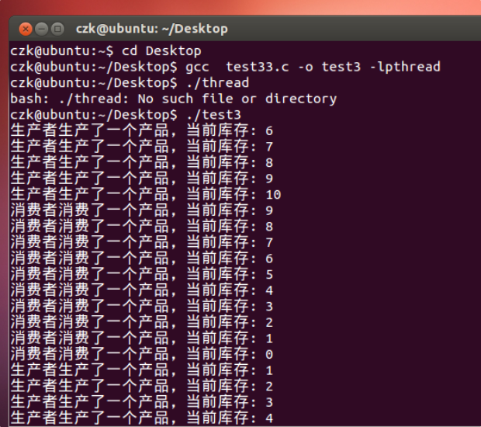

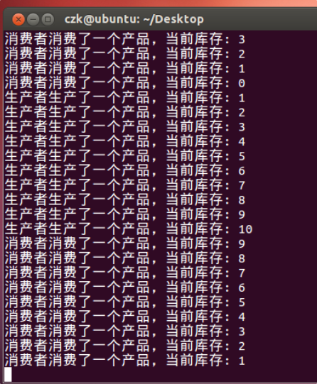
运行过程分析
生产者操作：从输出信息可以看到，生产者不断生产产品，每生产一个产品，库存数量就会加 1 。例如，“生产者生产了一个产品，当前库存：6” ，随后库存依次增加到 7、8 等 。这表明生产者线程在持续运行并向库存中添加产品 。
消费者操作：消费者线程则不断从库存中消费产品，每消费一个产品，库存数量就会减 1 。如 “消费者消费了一个产品，当前库存：9” ，之后库存依次减少到 8、7 等 。

4.1.3实验代码
#include <stdio.h>
#include <stdlib.h>
#include <unistd.h>
#include <semaphore.h>
#include <pthread.h>

#define msleep(x) usleep(x*1000) //微秒
#define PRODUCT_SPEED 1 //生产速度(秒)
#define CONSUM_SPEED 2 //消费速度(秒)
#define INIT_NUM 5 //仓库原有产品数
#define TOTAL_NUM 10 //仓库容量

sem_t p_sem,
c_sem,
sh_sem;

int num = INIT_NUM;

void product(void) {
sleep(PRODUCT_SPEED);
}

int add_to_lib() {
num++;
msleep(500);
return num;
}

void consum() {
sleep(CONSUM_SPEED);
}

int remove_from_lib() {
num--;
msleep(500);
return num;
}

void *productor(void *arg) {
int i;
for (i = 0; i < 20; i++) {
sem_wait(&p_sem); // 等待空闲位置
sem_wait(&sh_sem); // 进入临界区

product(); // 生产产品
int current = add_to_lib();
printf("生产者生产了一个产品，当前库存: %d\n", current);

sem_post(&sh_sem); // 离开临界区
sem_post(&c_sem); // 通知有新产品可消费
}
pthread_exit(NULL);
}

void *consumer(void *arg) {
int i;
for (i = 0; i < 20; i++) {
sem_wait(&c_sem); // 等待产品
sem_wait(&sh_sem); // 进入临界区

consum(); // 消费产品
int current = remove_from_lib();
printf("消费者消费了一个产品，当前库存: %d\n", current);

sem_post(&sh_sem); // 离开临界区
sem_post(&p_sem); // 通知有空位
}
pthread_exit(NULL);
}

int main() {
pthread_t tid_1, tid_2;
sem_init(&p_sem, 0, TOTAL_NUM - INIT_NUM);
sem_init(&c_sem, 0, INIT_NUM);
sem_init(&sh_sem, 0, 1);

pthread_create(&tid_1, NULL, productor, NULL);
pthread_create(&tid_2, NULL, consumer, NULL);

pthread_join(tid_1, NULL);
pthread_join(tid_2, NULL);

sem_destroy(&p_sem);
sem_destroy(&c_sem);
sem_destroy(&sh_sem);

return 0;
}

4.2.2新建工程philosophers，实现哲学家就餐问题。
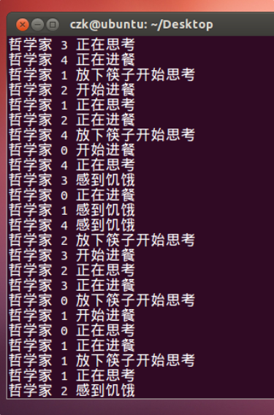
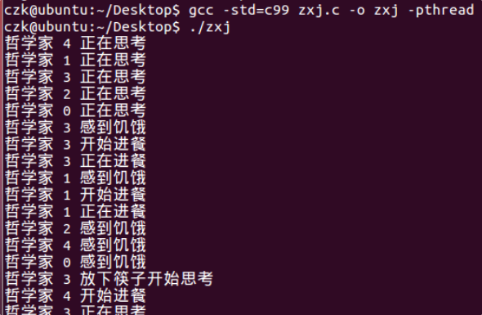
运行过程分析
初始状态：从输出可看出，初始时多个哲学家处于 “正在思考” 状态，如 “哲学家 4 正在思考”“哲学家 1 正在思考” 等 ，说明程序启动后，哲学家们先处于思考阶段。
饥饿与就餐：随后部分哲学家 “感到饥饿”，如 “哲学家 3 感到饥饿” ，这表示其进入需要获取资源（筷子）以就餐的状态。当成功获取所需筷子后，便 “开始进餐”，如 “哲学家 3 开始进餐” ，此时该哲学家进入就餐状态。
资源释放与状态转换：哲学家就餐完毕后 “放下筷子开始思考” ，如 “哲学家 3 放下筷子开始思考” ，这意味着其将占用的资源（筷子）释放，重新回到思考状态，以便其他哲学家有机会获取资源就餐 。

4.2.3实验代码
#include <stdio.h>
#include <stdlib.h>
#include <unistd.h>
#include <pthread.h>
#include <semaphore.h>

#define N 5 // 哲学家数量
#define THINKING 0 // 思考状态
#define HUNGRY 1 // 饥饿状态
#define EATING 2 // 进餐状态

int state[N]; // 记录每个哲学家的状态
sem_t mutex; // 互斥信号量，保护状态更新
sem_t s[N]; // 每个哲学家一个信号量

// 检查哲学家是否可以进餐
void test(int i) {
if (state[i] == HUNGRY &&
state[(i + N - 1) % N] != EATING &&
state[(i + 1) % N] != EATING) {
state[i] = EATING;
printf("哲学家 %d 开始进餐\n", i);
sem_post(&s[i]); // 允许该哲学家进餐
}
}

// 拿起筷子
void take_forks(int i) {
sem_wait(&mutex); // 进入临界区
state[i] = HUNGRY; // 设置为饥饿状态
printf("哲学家 %d 感到饥饿\n", i);
test(i); // 尝试获取筷子
sem_post(&mutex); // 离开临界区
sem_wait(&s[i]); // 如果无法进餐则等待
}

// 放下筷子
void put_forks(int i) {
sem_wait(&mutex); // 进入临界区
state[i] = THINKING; // 设置为思考状态
printf("哲学家 %d 放下筷子开始思考\n", i);
test((i + N - 1) % N); // 检查左边的哲学家是否可以进餐
test((i + 1) % N); // 检查右边的哲学家是否可以进餐
sem_post(&mutex); // 离开临界区
}

// 哲学家线程函数
void *philosopher(void *num) {
int i = *(int *)num;
while (1) {
printf("哲学家 %d 正在思考\n", i);
sleep(rand() % 3 + 1); // 思考一段时间

take_forks(i); // 尝试拿起筷子

printf("哲学家 %d 正在进餐\n", i);
sleep(rand() % 3 + 1); // 进餐一段时间

put_forks(i); // 放下筷子
}

return NULL;
}

int main() {
pthread_t threads[N];
int phil_num[N];

// 初始化信号量
sem_init(&mutex, 0, 1);
for (int i = 0; i < N; i++) {
sem_init(&s[i], 0, 0);
state[i] = THINKING;
phil_num[i] = i;
}

// 创建哲学家线程
for (int i = 0; i < N; i++) {
pthread_create(&threads[i], NULL, philosopher, &phil_num[i]);
}

// 等待所有线程结束（实际上这里不会结束，因为线程是无限循环）
for (int i = 0; i < N; i++) {
pthread_join(threads[i], NULL);
}

// 清理信号量
sem_destroy(&mutex);
for (int i = 0; i < N; i++) {
sem_destroy(&s[i]);
}

return 0;
}

4.3实验总结
（一）Linux 多线程编程基础
线程与进程的区别：Linux 系统中虽以进程编程为主，但通过 pthread 库支持多线程编程。线程是进程内的执行单元，共享进程数据段，而进程拥有独立的地址空间。
线程创建与控制：
使用pthread_create()函数创建线程，需指定线程函数入口、参数等。
线程可通过pthread_exit()主动退出，或在线程函数执行完毕后自动退出。
pthread_join()用于阻塞等待线程结束并回收资源，避免线程资源泄漏。
（二）线程同步机制
信号量与 PV 操作：
PV 操作是实现线程同步的核心原语，P 操作（sem_wait）使信号量减 1，若值小于 0 则阻塞；V 操作（sem_post）使信号量加 1，若值小于等于 0 则唤醒等待进程。
互斥信号量初值通常为 1，确保临界区一次仅一个线程访问，P、V 操作需成对出现且紧靠临界区。
Linux 线程信号量实现：
信号量用sem_t结构表示，通过sem_init()初始化，sem_destroy()注销。
生产者 - 消费者模型中，通常使用三个信号量：互斥信号量s、空槽位信号量e、满槽位信号量n。
（三）经典并发模型
生产者 - 消费者问题：
模型包含生产者、消费者和共享缓冲区，通过信号量控制生产与消费节奏。生产者需先获取空槽位信号量e，再获取互斥信号量s，生产后释放互斥量s和满槽位信号量n。
消费者则先获取满槽位信号量n，再获取互斥量s，消费后释放互斥量s和空槽位信号量e。
哲学家就餐问题：
五个哲学家围绕桌子，每个哲学家需获取左右两根筷子才能就餐，易发生死锁。实验中通过设置房间信号量room（初值 4）限制同时就餐的哲学家数量，避免环路等待死锁。
哲学家就餐流程：等待进入房间→思考→等待左筷子→等待右筷子→就餐→释放右筷子→释放左筷子→释放房间名额。
三、实验设计与实现过程
（一）生产者 - 消费者模型实现
数据结构设计：
共享缓冲区：定义固定大小数组buffer[BUFFER_SIZE]，并设置读写指针in和out。
信号量：互斥信号量mutex（初值 1）、空槽位信号量empty（初值 BUFFER_SIZE）、满槽位信号量full（初值 0）。
线程函数实现：
生产者线程：循环生产产品，执行sem_wait(empty)获取空槽位，sem_wait(mutex)获取互斥锁，将产品放入缓冲区，然后sem_post(mutex)和sem_post(full)释放资源。
消费者线程：循环消费产品，执行sem_wait(full)获取满槽位，sem_wait(mutex)获取互斥锁，从缓冲区取出产品，然后sem_post(mutex)和sem_post(empty)释放资源。
（二）哲学家就餐问题实现
资源与信号量设计：
筷子资源：定义信号量数组forks[5]，初值均为 1，代表五根筷子。
房间信号量room：初值为 4，限制同时就餐的哲学家数量，避免死锁。
哲学家线程逻辑：
进入房间：sem_wait(room)，确保不超过 4 个哲学家同时就餐。
思考阶段：模拟思考过程（如usleep(rand() % 1000)）。
取筷子：先取左筷子sem_wait(forks[i])，再取右筷子sem_wait(forks[(i+1)%5])。
就餐阶段：模拟就餐过程，然后释放右筷子sem_post(forks[(i+1)%5])和左筷子sem_post(forks[i])。
离开房间：sem_post(room)，允许其他哲学家进入。
（三）关键函数与编译要点
线程创建与等待：
使用pthread_create(&tid, NULL, thread_func, arg)创建生产者和消费者线程。
通过pthread_join(tid, NULL)等待线程结束，确保资源回收。
编译参数：
编译时需添加-lpthread选项链接 pthread 库，如gcc test3.c -o test3 -lpthread。
四、实验结果分析与问题解决
（一）生产者 - 消费者模型运行分析
正常运行场景：
生产者持续生产产品，消费者持续消费产品，缓冲区库存维持在合理范围。例如，当缓冲区满（库存 = BUFFER_SIZE）时，生产者被sem_wait(empty)阻塞，直到消费者消费后释放空槽位。
当缓冲区空时，消费者被sem_wait(full)阻塞，直到生产者生产后释放满槽位。
同步机制验证：
通过printf输出库存变化，观察到库存数值变化有序，无竞争条件导致的混乱，证明互斥信号量mutex有效控制了对缓冲区的并发访问。
生产者和消费者的交替执行，验证了empty和full信号量对生产消费节奏的控制。
（二）哲学家就餐问题死锁避免验证
死锁预防机制：
房间信号量room（初值 4）确保最多 4 个哲学家同时尝试取筷子，破坏了死锁的 “循环等待” 条件，避免了所有哲学家同时持有左筷子并等待右筷子的死锁场景。
运行结果观察：
多个哲学家交替进入就餐状态，未出现所有哲学家都无法就餐的死锁情况。例如，哲学家 3 就餐时，哲学家 4 可能在思考或等待，确保筷子资源的有效分配。
（三）常见问题与解决方案
信号量使用错误：
问题：P、V 操作顺序错误或不成对，导致线程死锁或缓冲区数据混乱。
解决方案：严格遵循 “先 P 互斥，再 P 资源；先 V 资源，再 V 互斥” 的顺序，通过代码审查确保成对出现。
编译链接错误：
问题：未添加-lpthread选项，导致 “undefined reference to pthread_create” 错误。
解决方案：编译时明确指定-lpthread链接 pthread 库。
哲学家死锁隐患：
问题：若不设置room信号量，可能出现所有哲学家同时取左筷子并等待右筷子的死锁。
解决方案：通过房间信号量限制同时就餐人数，或采用 “奇数哲学家先取左筷子，偶数先取右筷子” 等策略打破循环等待。

实验5 内存管理

5.1实验目的
了解内存管理的概念，掌握分页、分段操作过程掌握虚拟内存技术的概念，重点理解替换策略理解选择替换页算法OPT、FIFO、LRU、CLOCK

5.2实验内容
根据用户输入参数，包含进程大小（页数），进程地址（页地址）顺序，驻留集大小
验证test5.c中FIFO、LRU替换算法。新建工程replace，编写并运行CLOCK与OPT算法

5.2.1验证test5.c中FIFO、LRU替换算法
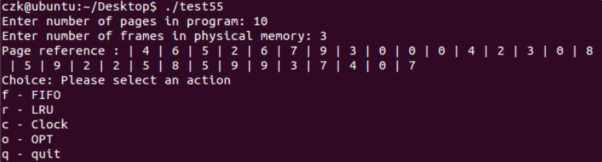
页面数量为10，页框数量为3，页面访问序列4 6 5 2 6 7 9 3 0 0 0 4 2 3 0 8 5 9 2 2 5 8 5 9 9 3 7 4 0 7
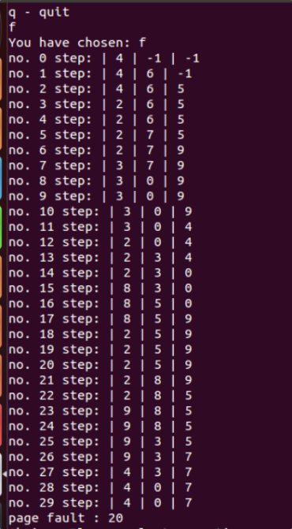
FIFO 算法执行过程分析
FIFO 算法是一种简单的页面替换算法，它基于 “先进入内存的页面先被替换” 的原则，不需要复杂的记录和计算，对于理解页面替换的基本过程较为直观
初始状态：初始时，物理内存中的页框为空 。
页面调入过程
第 1 步：访问页面4 ，此时物理内存为空，发生缺页中断，将页面4调入页框，记录为4 | -1 | -1 ，这里-1表示该位置当前无页面 。
第 2 步：访问页面6 ，页框中无页面6 ，发生缺页中断，将页面6调入下一个页框，记录为4 | 6 | -1 。
第 3 步：访问页面5 ，页框中无页面5 ，发生缺页中断，将页面5调入最后一个页框，记录为4 | 6 | 5 。
页面替换过程
第 4 步：访问页面2 ，页框已满且无页面2 ，根据 FIFO 算法，最早进入的页面是4 ，将其替换为页面2 ，记录为2 | 6 | 5 。
第 5 步：访问页面6 ，页框中有页面6 ，不发生缺页中断，记录为2 | 6 | 5 。
第 6 步：访问页面7 ，页框中无页面7 ，最早进入的页面是6 ，将其替换为页面7 ，记录为2 | 7 | 5 。
后续步骤：按照这样的方式，不断根据页面访问情况判断是否缺页，若缺页则按照 FIFO 规则替换最早进入的页面 。例如在第 27 步，访问页面1 ，页框中无页面1 ，此时最早进入的页面是2 ，将其替换为页面1 ，记录为1 | 9 | 7 。

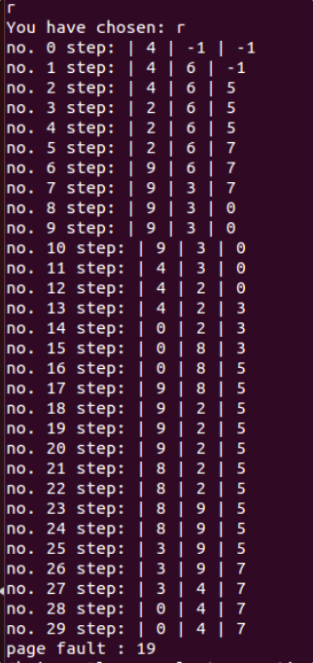
LRU 算法执行过程分析
LRU 算法原理：LRU 算法基于 “最近最久未使用的页面被优先替换” 的原则。它认为最近使用过的页面在未来被使用的概率较高，而长时间未使用的页面在未来被使用的可能性较低 。
初始状态：初始时，物理内存中的页框为空 。
页面调入过程
第 0 步：访问页面4 ，此时物理内存为空，发生缺页中断，将页面4调入页框，记录为4 | -1 | -1 ，这里-1表示该位置当前无页面 。
第 1 步：访问页面4 ，页框中有页面4 ，不发生缺页中断，记录仍为4 | -1 | -1 。
第 2 步：访问页面6 ，页框中无页面6 ，发生缺页中断，将页面6调入下一个页框，记录为4 | 6 | -1 。
第 3 步：访问页面2 ，页框中无页面2 ，发生缺页中断，将页面2调入最后一个页框，记录为4 | 6 | 2 。
页面替换过程
第 4 步：访问页面6 ，页框中有页面6 ，不发生缺页中断，但此时页面6成为最近使用的页面，调整页框记录顺序为4 | 2 | 6 。
第 5 步：访问页面9 ，页框中无页面9 ，且页面4是最久未使用的，将其替换为页面9 ，记录为9 | 2 | 6 。
后续步骤：每访问一个页面，首先判断页框中是否存在该页面。若存在，则将其标记为最近使用的页面，调整页框内页面顺序；若不存在且页框已满，则替换最久未使用的页面 。例如在第 15 步，访问页面0 ，页框中无页面0 ，此时最久未使用的页面是4 ，将其替换为页面0 ，记录为0 | 8 | 3 。

5.2.2新建工程replace，编写并运行CLOCK与OPT算法
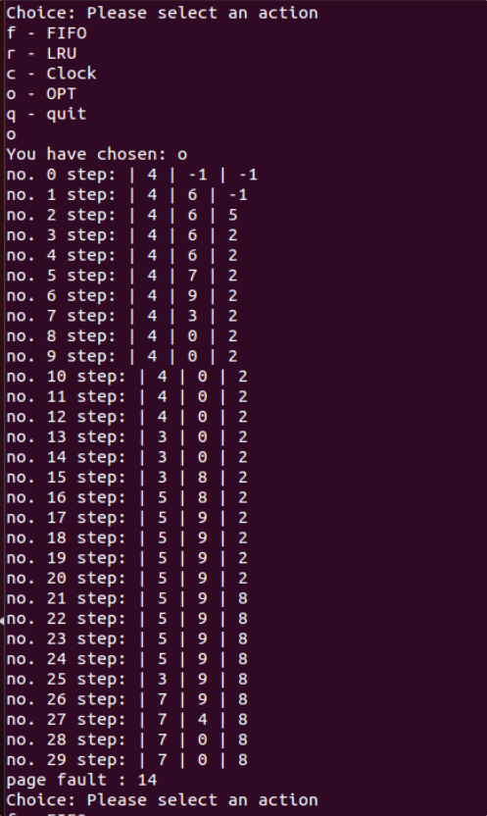
OPT 算法执行过程分析
OPT 算法的核心原理是替换未来最长时间不会被访问的页，理论上该算法的缺页次数最少，但它需要预知未来的页面访问序列 。
初始状态：最初物理内存中的页框为空。
页面调入过程
第 0 步：访问页面4 ，此时物理内存为空，发生缺页中断，将页面4调入页框，记录为4 | -1 | -1 ，这里-1表示该位置当前无页面 。
第 1 步：访问页面6 ，页框中无页面6 ，发生缺页中断，将页面6调入下一个页框，记录为4 | 6 | -1 。
第 2 步：访问页面5 ，页框中无页面5 ，发生缺页中断，将页面5调入最后一个页框，记录为4 | 6 | 5 。
页面替换过程
第 3 步：访问页面2 ，页框已满且无页面2 。查看未来访问序列，在当前已调入的页面4、6、5中，页面6是未来最长时间不会被访问的（通过分析后续访问序列可知 ），所以将页面6替换为页面2 ，记录为4 | 2 | 5 。
后续步骤：每遇到缺页情况且页框已满时，都通过分析未来访问序列，找出未来最长时间不会被访问的页面进行替换 。例如在第 15 步，访问页面0 ，页框中无页面0 ，此时分析未来访问序列，在已有的页面4、0、2中，页面4是未来最长时间不会被访问的，将其替换为页面0 ，记录为0 | 3 | 2 。
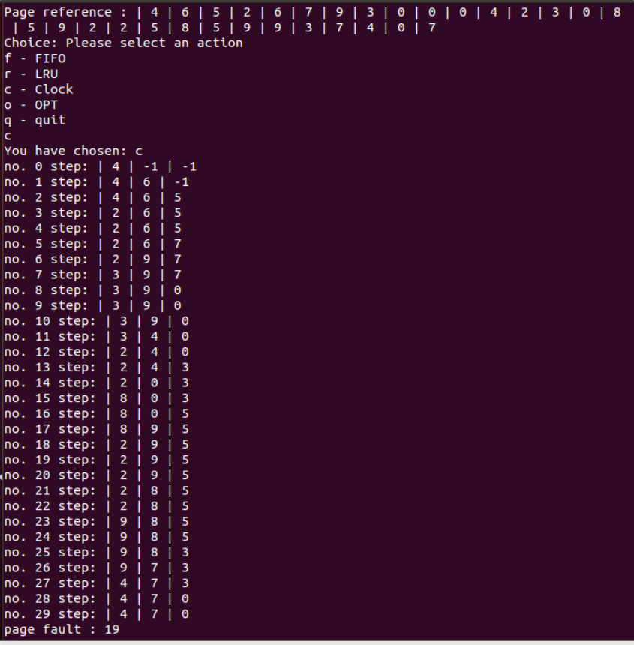
CLOCK 算法将页面组织成循环队列，通过访问位来标记页面是否被访问过。当需要替换页面时，从当前指针位置开始检查页面的访问位，如果访问位为 0，则替换该页面；如果访问位为 1，则将其访问位设置为 0，然后指针移动到下一个页面继续检查 。
二、CLOCK 算法执行过程分析
初始状态：初始时，物理内存中的页框为空，循环队列也为空，可假设存在一个虚拟的指针指向队列起始位置（这里对应初始页框位置 ）。
页面调入过程
第 0 步：访问页面4 ，此时物理内存为空，发生缺页中断，将页面4调入页框，同时将其访问位设为 1，记录为4 | -1 | -1 ，这里-1表示该位置当前无页面 。
第 1 步：访问页面4 ，页框中有页面4 ，不改变其访问位，记录仍为4 | -1 | -1 。
第 2 步：访问页面6 ，页框中无页面6 ，发生缺页中断，将页面6调入下一个页框，访问位设为 1，记录为4 | 6 | -1 。
第 3 步：访问页面5 ，页框中无页面5 ，发生缺页中断，将页面5调入最后一个页框，访问位设为 1，记录为4 | 6 | 5 。
页面替换过程
第 4 步：访问页面2 ，页框已满且无页面2 。从指针指向的页面（这里是页面4 ）开始检查访问位，页面4访问位为 1，将其访问位设为 0，指针移动到下一个页面（页面6 ）；页面6访问位为 1，同样将其访问位设为 0，指针移动到页面5；页面5访问位为 1，将其访问位设为 0，指针回到页面4 。此时页面4是访问位为 0 的页面，将其替换为页面2 ，记录为2 | 6 | 5 ，并将页面2访问位设为 1。
后续步骤：每遇到缺页情况且页框已满时，都按照上述方式，从指针当前位置开始检查页面访问位，进行相应的处理 。例如在第 15 步，访问页面0 ，页框中无页面0 ，通过检查访问位，找到合适的页面进行替换，并更新相关记录 。
- 核心代码（完整代码在附录2）
int fifo(int fsize, page *frame, int rsize, page **pageR) {
int i, j = 0, p = 0;
int f = 0; // 缺页次数
// 初始化内存帧
for (i = 0; i < fsize; i++) frame[i].n = -1;
// 处理每个页面引用
for (i = 0; i < rsize; i++) {
// 页面已在内存中，不处理
if (Search(pageR[i]->n, frame, fsize) != -1);
// 内存未满，直接添加
else if (i < fsize || p < fsize) {
frame[p].n = pageR[i]->n;
p++;
}
// 内存已满，替换最先进入的页面
else {
frame[j % fsize].n = pageR[i]->n;
j++;
f++;
}
print(i, frame, fsize); // 打印当前内存状态
}
printf("page fault : %d\n", f); // 输出缺页次数
return f;
}

/**
* LRU（最近最久未使用）置换算法
* @param fsize 内存帧数量
* @param frame 内存帧数组
* @param rsize 引用序列长度
* @param pageR 引用序列指针数组
* @return 缺页次数
*/
int lru(int fsize, page *frame, int rsize, page **pageR) {
int i, j, p = 0, q;
int f = 0; // 缺页次数
// 初始化内存帧（n为-1表示空，v记录访问顺序）
for (i = 0; i < fsize; i++) {
frame[i].n = -1;
frame[i].v = 0;
}
// 处理每个页面引用
for (i = 0; i < rsize; i++) {
// 所有已存在的页面访问标志加1（表示时间流逝）
for (j = 0; j < fsize; j++) {
if (frame[j].n != -1) frame[j].v++;
}
q = Search(pageR[i]->n, frame, fsize);
// 页面已在内存中，重置访问标志为0（最近使用）
if (q != -1) frame[q].v = 0;
// 内存未满，直接添加
else if (i < fsize || p < fsize) {
frame[p].n = pageR[i]->n;
p++;
}
// 内存已满，替换最久未使用的页面（访问标志最大的）
else {
q = findLastMax(frame, fsize);
frame[q].n = pageR[i]->n;
frame[q].v = 0;
f++;
}
print(i, frame, fsize); // 打印当前内存状态
}
printf("page fault : %d\n", f); // 输出缺页次数
return f;
}

/**
* Clock（时钟）置换算法
* @param fsize 内存帧数量
* @param frame 内存帧数组
* @param rsize 引用序列长度
* @param pageR 引用序列指针数组
* @return 缺页次数
*/
int clock_page_replacement(int fsize, page *frame, int rsize, page **pageR) {
int i, j, p = 0, q;
int f = 0; // 缺页次数
int clock_hand = 0; // 时钟指针位置

// 初始化内存帧（n为-1表示空，v为访问标志）
for (i = 0; i < fsize; i++) {
frame[i].n = -1;
frame[i].v = 0; // 0-未访问，1-已访问
}

// 处理每个页面引用
for (i = 0; i < rsize; i++) {
q = Search(pageR[i]->n, frame, fsize);
// 页面已在内存中，设置访问标志为1
if (q != -1) {
frame[q].v = 1;
}
// 内存未满，直接添加并设置访问标志为1
else if (i < fsize || p < fsize) {
frame[p].n = pageR[i]->n;
frame[p].v = 1;
p++;
}
// 内存已满，使用时钟算法查找替换页面
else {
while (1) {
if (frame[clock_hand].v == 0) {
// 找到未访问的页面，进行替换
frame[clock_hand].n = pageR[i]->n;
frame[clock_hand].v = 1;
clock_hand = (clock_hand + 1) % fsize;
f++;
break;
} else {
// 页面被访问过，重置访问标志为0，指针后移
frame[clock_hand].v = 0;
clock_hand = (clock_hand + 1) % fsize;
}
}
}
print(i, frame, fsize); // 打印当前内存状态
}
printf("page fault : %d\n", f); // 输出缺页次数
return f;
}

/**
* OPT（最优）置换算法
* @param fsize 内存帧数量
* @param frame 内存帧数组
* @param rsize 引用序列长度
* @param pageR 引用序列指针数组
* @return 缺页次数
*/
int opt(int fsize, page *frame, int rsize, page **pageR) {
int i, j, p = 0, q;
int f = 0; // 缺页次数
int max_dist, replace_idx; // 最大距离和替换索引

// 初始化内存帧
for (i = 0; i < fsize; i++) {
frame[i].n = -1;
}

// 处理每个页面引用
for (i = 0; i < rsize; i++) {
q = Search(pageR[i]->n, frame, fsize);
// 页面已在内存中，不处理
if (q != -1) {
}
// 内存未满，直接添加
else if (i < fsize || p < fsize) {
frame[p].n = pageR[i]->n;
p++;
}
// 内存已满，替换未来最长时间不使用的页面
else {
max_dist = -1;
replace_idx = 0;

// 查找每个内存中页面下一次出现的距离
for (j = 0; j < fsize; j++) {
int dist = findNext(frame[j].n, pageR, i + 1, rsize);
if (dist > max_dist) {
max_dist = dist;
replace_idx = j;
}
}

// 替换找到的页面
frame[replace_idx].n = pageR[i]->n;
f++;
}
print(i, frame, fsize); // 打印当前内存状态
}
printf("page fault : %d\n", f); // 输出缺页次数
return f;
}

5.3实验总结
算法原理与实现要点
（一）FIFO（先入先出）算法
原理：基于 “先进入内存的页面先被替换” 的简单规则，维护一个队列，新页面入队尾，缺页时替换队首页面，不考虑页面后续使用概率。
实现：用队列数据结构记录页面进入顺序，每次缺页时从队首取出并替换，实现简单直接，但易淘汰后续仍需使用的页面，可能出现 Belady 现象。
（二）LRU（最近最久未使用）算法
原理：依据 “最近最久未使用的页面被优先替换” 原则，认为近期使用过的页面未来使用概率高，需记录页面使用时间或顺序。
实现：可借助数组记录页面最后访问时间，每次访问页面更新时间戳，缺页时遍历找出最久未访问页面替换。或采用哈希表结合双向链表优化查找效率，但实现复杂度增加。
（三）OPT（最优置换）算法
原理：理论上的最优算法，替换未来最长时间不会被访问的页面，需预知未来页面访问序列。
实现：模拟时根据给定的未来访问序列，每次缺页时反向遍历找出最远将被访问的页面替换。实际系统中因无法预知未来访问，难以直接应用，但可作性能基准对比其他算法。
（四）CLOCK（时钟）算法
原理：将页面组织成循环队列，以访问位标记页面是否被访问。缺页时从当前指针位置检查页面访问位，为 0 则替换，为 1 则置 0 并移动指针继续检查。
实现：使用循环队列和访问位数组实现，指针循环移动检查访问位，避免替换刚访问页面，相比 FIFO 更合理，实现复杂度适中。

实验6 系统调用

6.1实验目的
学习如何产生一个系统调用，以及怎样通过往内核中增加一个新函数，从而在内核空间中实现对用户空间的读/写。学习重建内核

6.2实验内容
（1）设计并实现一个新的系统调用pedagogictime() ，该函数通过使用一个引用参数的调用返回当前的系统时间。
（2）编写一个用户空间程序来测试pedagogictime()

6.2.1设计并实现一个新的系统调用pedagogictime() ，该函数通过使用一个引用参数的调用返回当前的系统时间
- 编写系统调用服务例程
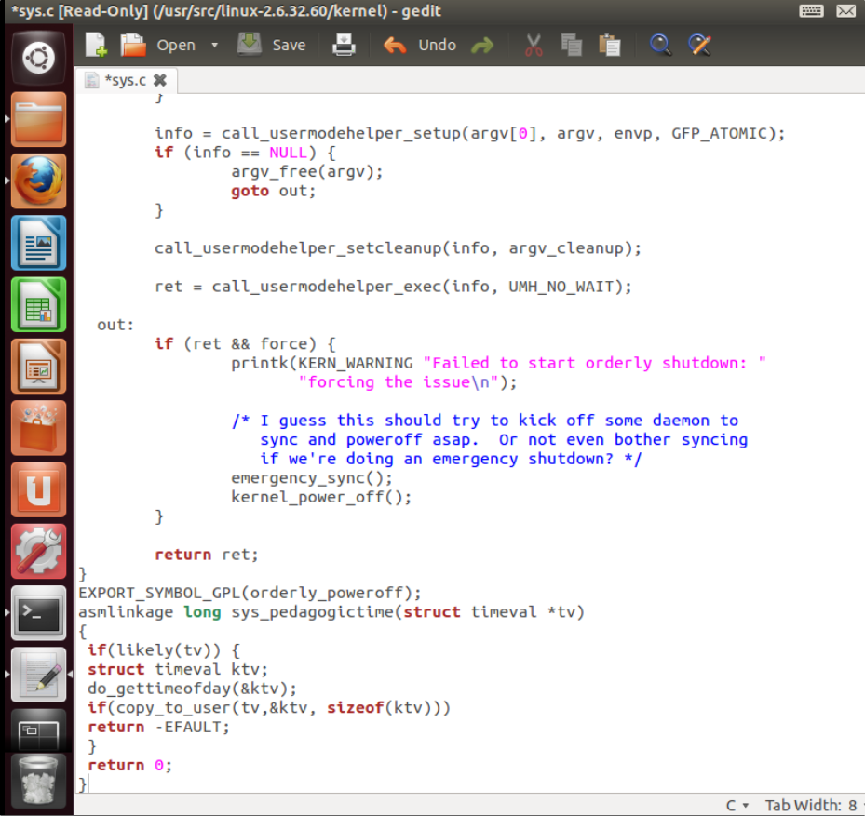

- 添加系统调用号
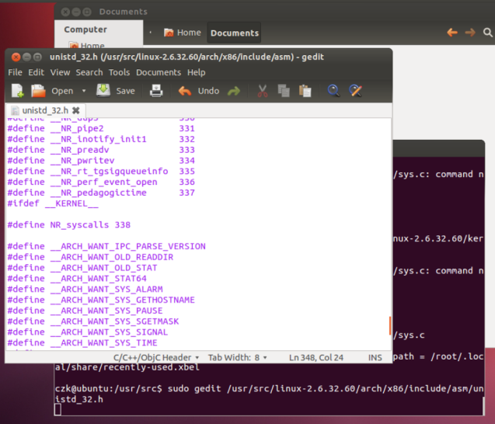

3.修改系统调用表
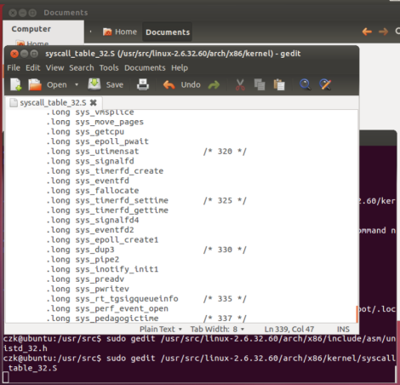
4.重新编译Linux内核
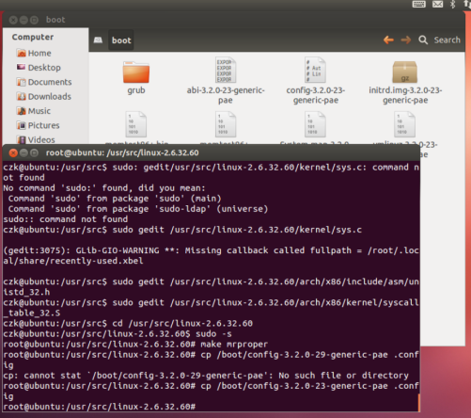

5.安装内核
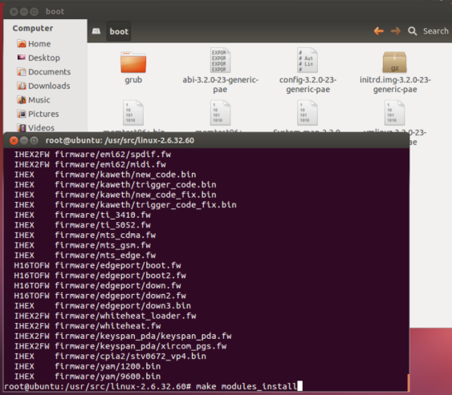
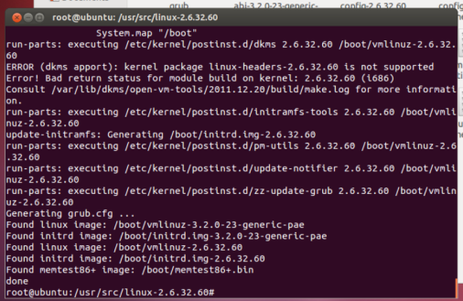
6.重新启动，启用新内核
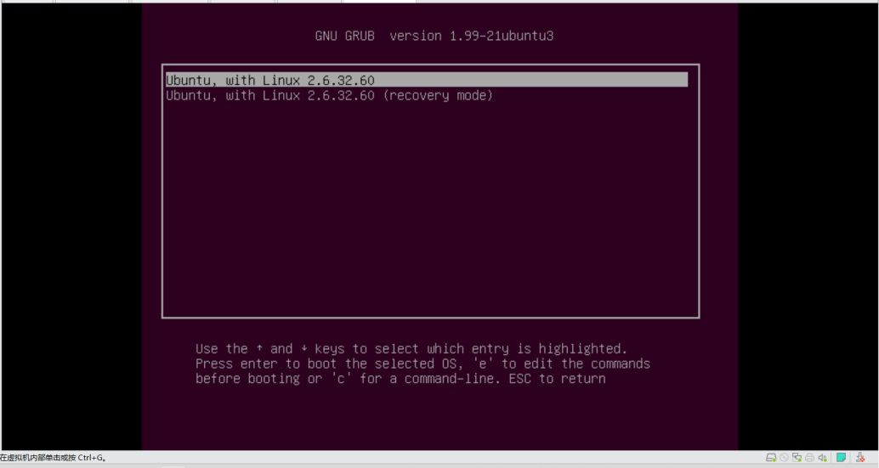
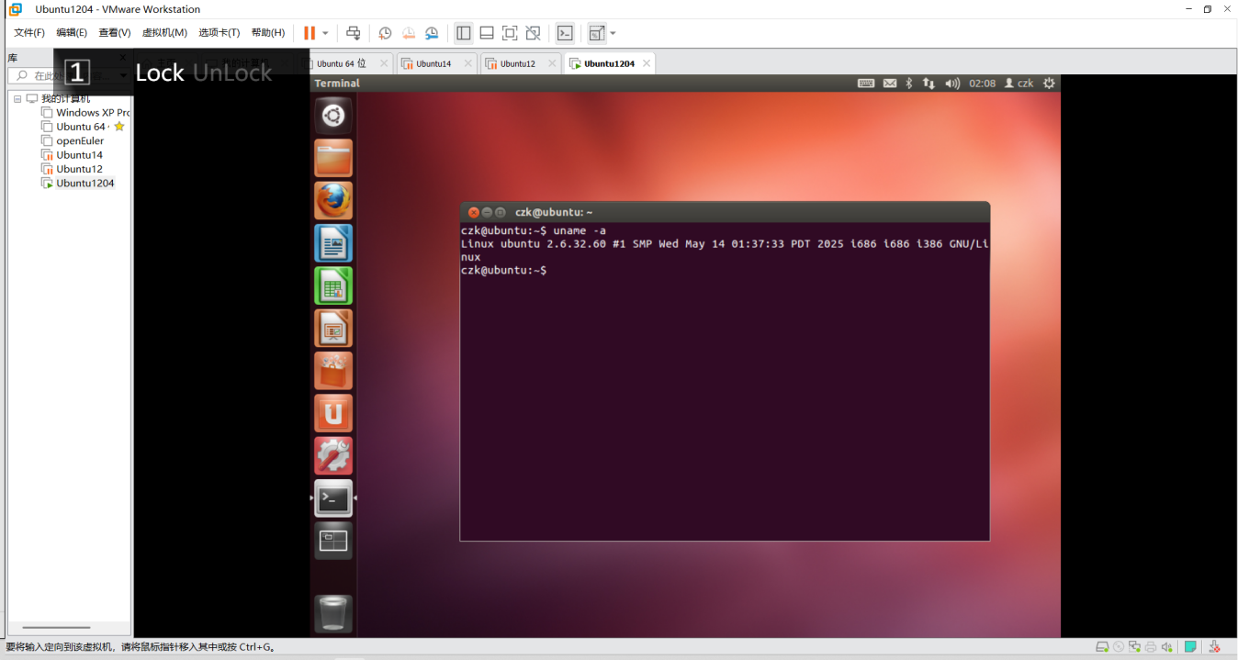

6.2.2编写一个用户空间程序来测试pedagogictime()
1.查看内核版本，是否为新内核版本

2.编写测试程序，测试新的系统调用是否添加成功
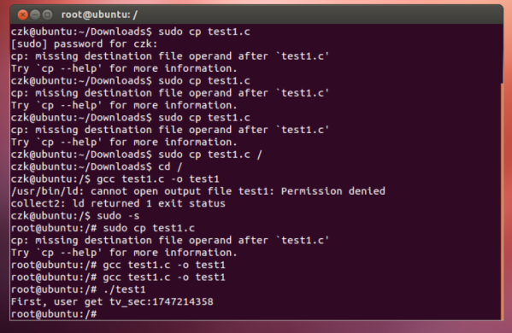

6.3实验总结
本实验聚焦于 Linux 系统调用机制的深入理解与实践，主要目标是学习如何向 Linux 内核添加新的系统调用。通过设计并实现自定义系统调用pedagogictime()，掌握系统调用的原理、实现流程以及内核编译方法。实验内容包括：在 Linux 内核中添加新的系统调用函数，编写用户空间测试程序，并通过重建内核使新系统调用生效，最终验证其功能正确性。
系统调用原理与实现机制
（一）系统调用基础概念
系统调用的本质：系统调用是用户空间程序与内核交互的接口，通过它用户进程可以请求内核提供的服务，如文件操作、进程管理等。运行在内核态的进程可无限制访问资源，而用户态进程必须通过系统调用请求内核控制资源访问。
Linux 系统架构：系统分为用户空间和内核空间，用户应用程序通过 GNU C 库（glibc）与系统调用接口交互，内核空间负责处理硬件交互和资源管理。
（二）系统调用实现机制
系统调用号与调用表：每个系统调用有唯一的系统调用号，内核通过sys_call_table数组维护系统调用号与服务例程的映射关系。例如，fork的系统调用号为 2，对应sys_fork函数。
参数传递与执行流程：Linux 通过寄存器传递系统调用参数，%eax用于传递调用号，最多可通过%ebx、%ecx等 6 个寄存器传递参数。执行时，用户程序通过int 0x80中断进入内核，总控程序根据调用号查找调用表并执行对应服务例程。
实验设计与实现步骤
（一）内核修改与系统调用添加
解压内核源码：将内核压缩包linux-2.6.32.60.tar.bz2拷贝至/usr/src/目录并解压，为后续修改做准备。
编写服务例程：在/usr/src/linux-2.6.32.60/kernel/sys.c中添加sys_pedagogictime函数，该函数通过do_gettimeofday获取系统时间，并使用copy_to_user将时间值复制到用户空间结构体。
分配系统调用号:编辑/usr/src/linux-2.6.32.60/arch/x86/include/asm/unistd_32.h，定义NR_pedagogictime为 337，并将NR_syscalls值增至 338，确保调用号唯一性。
修改系统调用表：在/usr/src/linux-2.6.32.60/arch/x86/kernel/syscall_table_32.S中添加sys_pedagogictime函数指针，使调用表与新系统调用关联。
（二）内核编译与启动
编译准备：进入内核源码目录，执行make mrproper清除依赖，复制现有配置文件.config，并通过make oldconfig更新配置。
编译与安装：依次执行make bzImage编译内核、make modules编译模块、make modules_install安装模块、make install安装内核，完成新内核构建。
启动新内核：重启系统时选择新编译的内核版本（如Linux 2.6.32.60），通过uname -a命令验证内核版本是否更新。
（三）用户空间测试程序
编写测试程序调用pedagogictime系统调用，通过syscall(337, &tv)触发新系统调用，获取struct timeval类型的系统时间，并输出tv_sec字段验证功能正确性。

实验7 系统缺页次数统计

7.1实验目的
理解内存管理中缺页的概念
综合运用实验1，实验5，实验6中/proc文件系统、内存管理、系统调用、内核编译的知识掌握向/proc文件系统中增加文件的方法掌握Linux内核模块的概念和操作方法

7.2实验内容
通过在内核中自建变量并利用/proc文件系统作为中介的方法来统计系统缺页次数

7.2.1第一部分：在内核中实现缺页次数统计
1.在do_page_fault函数上一行定义统计缺页次数全局变量pfcount

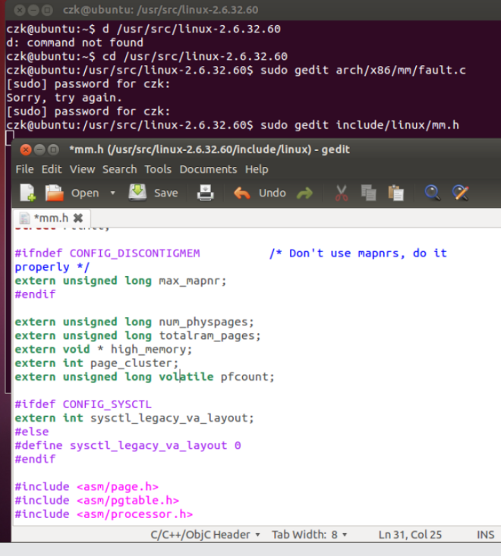
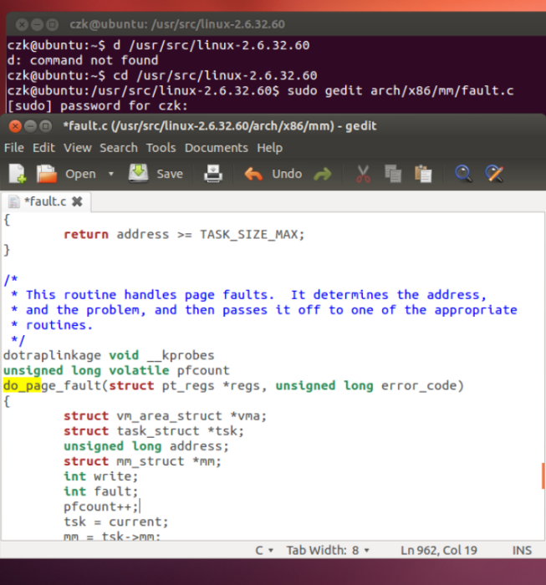
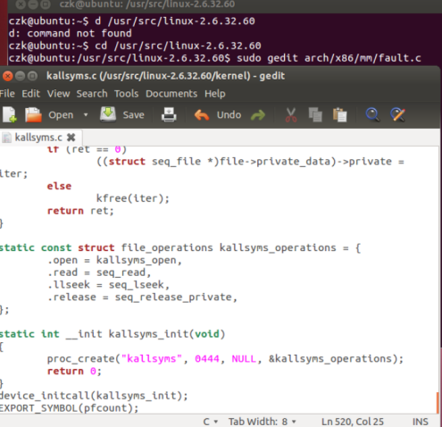

7.2.2第二部分：编译安装新内核
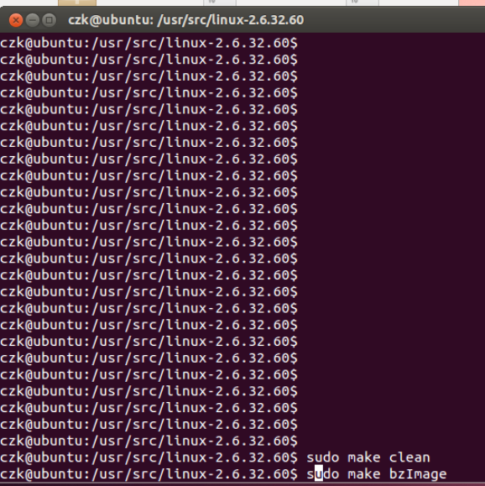
1.清除依赖，编译内核

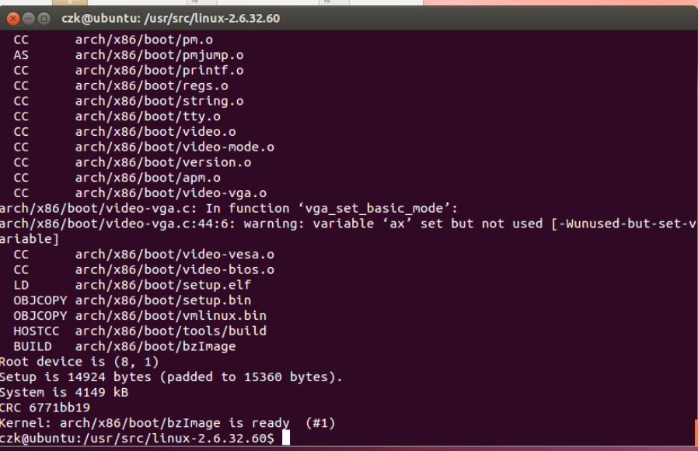
2.安装内核模块
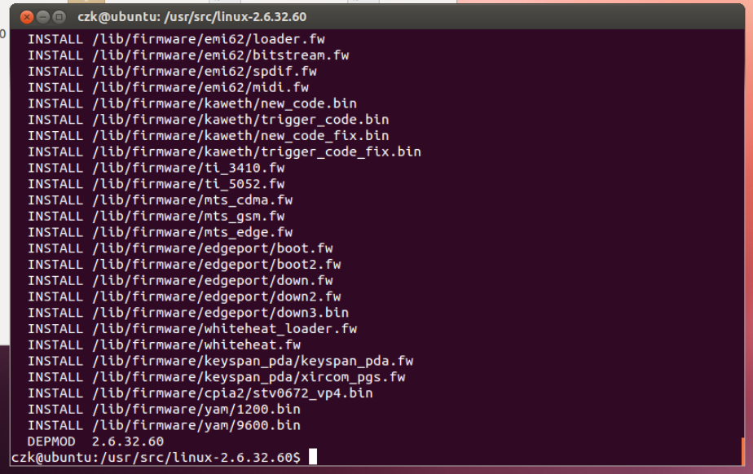

3.安装内核
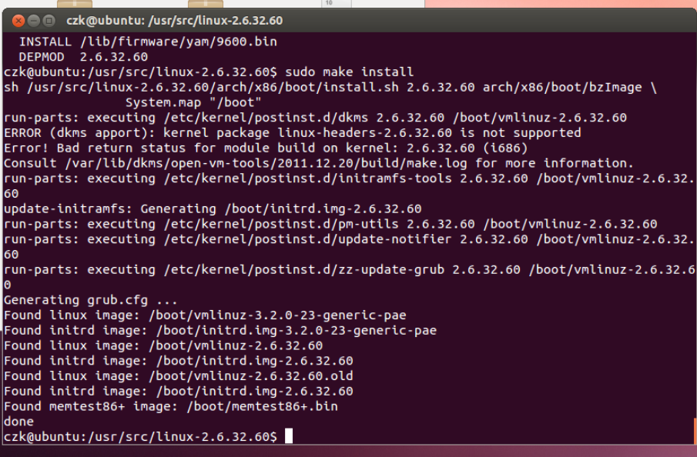
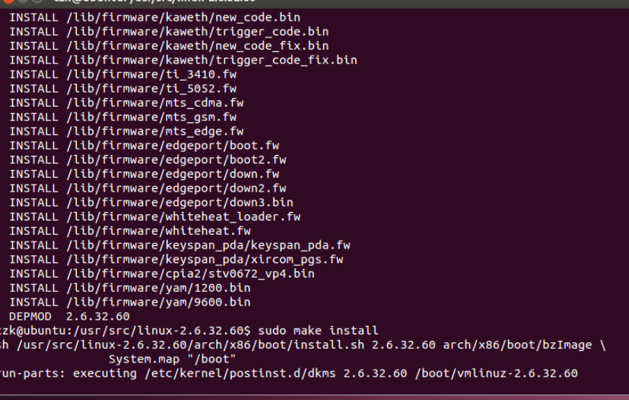

4.重启，选择新内核
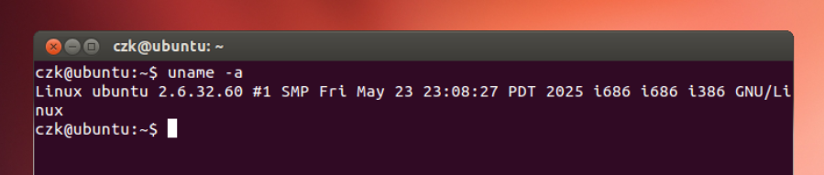
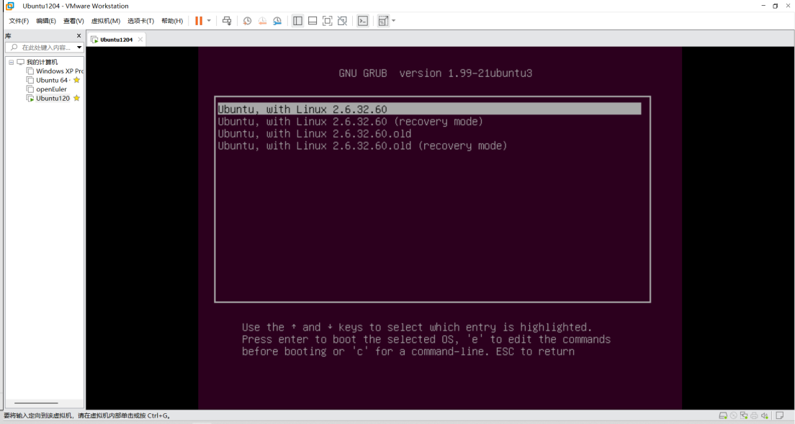
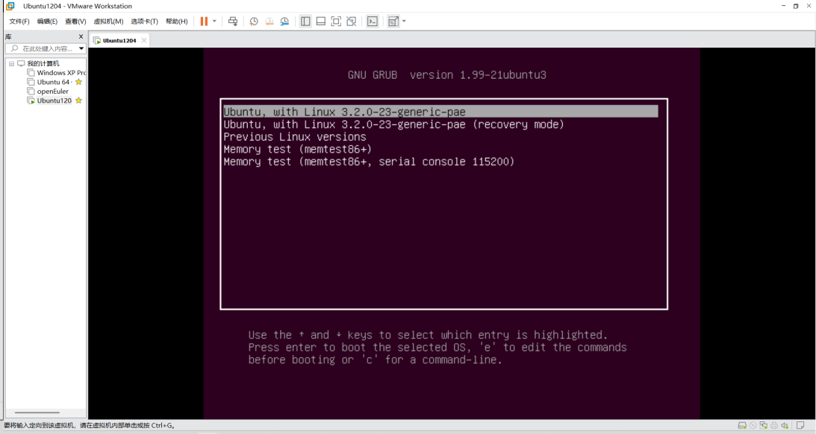
5.查看内核版本，是否为新内核版本

6.新建内核模块
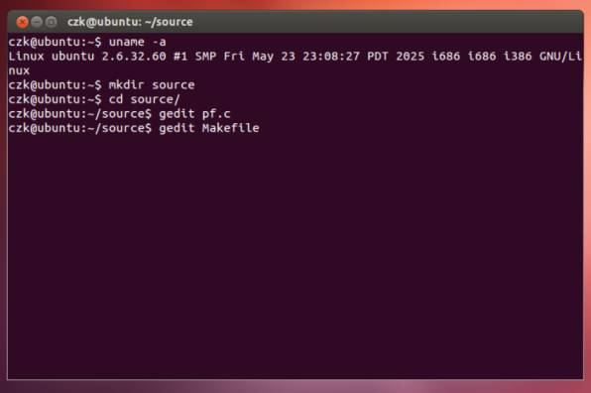
7.新建由于构建模块的代码
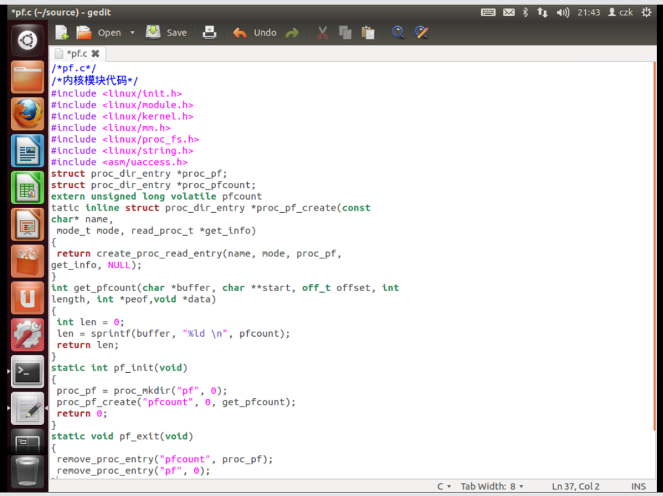

8.编译构建内核模块
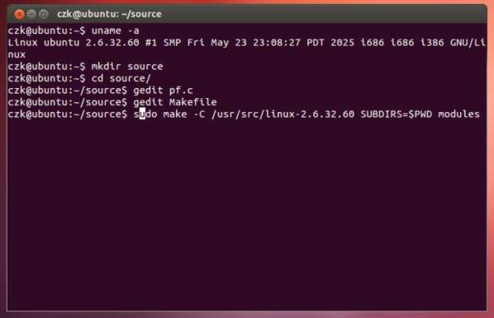
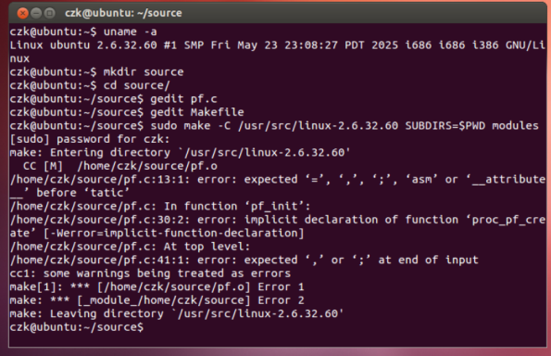

9.验证pf内核模块是否加载到内核进程中，查看缺页统计次数
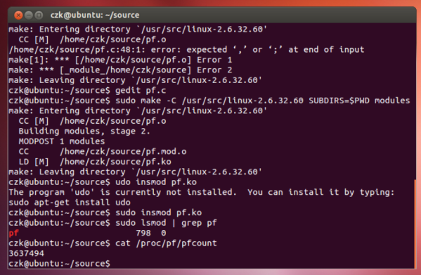

7.3实验总结
关键理论知识与技术原理
（一）缺页中断与统计原理
缺页概念：虚拟内存技术下，当 CPU 访问不在物理内存中的页面时会发生缺页异常，触发缺页中断处理流程。Linux 通过do_page_fault函数处理缺页中断，统计该函数的调用次数即可得到系统缺页次数。
统计原理：在do_page_fault函数中增加全局变量pfcount，每次中断发生时对其递增，通过 /proc 文件系统将该变量值暴露给用户空间。
（二）Linux内核模块机制
模块特性：内核模块是可动态加载到内核的代码块，用于扩展内核功能，具有不修改内核源码即可添加功能的灵活性。
模块生命周期：通过module_init和module_exit宏定义模块的加载与卸载函数，使用insmod和rmmod命令实现动态管理🔶6-47。
（三）/proc文件系统交互
虚拟文件系统：/proc 是基于内存的虚拟文件系统，用于内核与用户空间通信，不占用磁盘空间。
文件操作接口：通过proc_mkdir创建目录，create_proc_read_entry创建只读文件，remove_proc_entry删除文件，实现用户空间对内核数据的访问。
实验设计与实现步骤
（一）内核修改与缺页统计实现
修改缺页中断处理函数：在arch/x86/mm/fault.c中do_page_fault函数前定义全局变量pfcount，并在函数内对其递增计数。
声明与导出变量：在include/linux/mm.h中声明pfcount，在kernel/kallsyms.c中通过EXPORT_SYMBOL(pfcount)导出，确保内核模块可访问。
（二）内核编译与安装
编译准备：执行make mrproper清除旧配置，复制现有配置文件.config，通过make oldconfig更新配置。
编译流程：依次执行make bzImage编译内核、make modules编译模块、make modules_install安装模块、make install安装内核，最后重启系统。
（三）内核模块与/proc 接口开发
模块代码实现：编写pf.c模块，创建/proc/pf目录及pfcount文件，通过get_pfcount函数读取pfcount值并格式化为字符串。
模块编译与加载：通过 Makefile 编译模块生成pf.ko，使用insmod加载模块，lsmod验证加载状态。
用户态访问：通过cat /proc/pf/pfcount命令查看系统缺页次数。

附录1：实验三代码
#include <stdio.h>
#include <stdlib.h>
#include <unistd.h>
#include <semaphore.h>
#include <pthread.h>

#define msleep(x) usleep(x*1000) //微秒
#define PRODUCT_SPEED 1 //生产速度(秒)
#define CONSUM_SPEED 2 //消费速度(秒)
#define INIT_NUM 5 //仓库原有产品数
#define TOTAL_NUM 10 //仓库容量

sem_t p_sem,
c_sem,
sh_sem;

int num = INIT_NUM;

void product(void) {
sleep(PRODUCT_SPEED);
}

int add_to_lib() {
num++;
msleep(500);
return num;
}

void consum() {
sleep(CONSUM_SPEED);
}

int remove_from_lib() {
num--;
msleep(500);
return num;
}

void *productor(void *arg) {
int i;
for (i = 0; i < 20; i++) {
sem_wait(&p_sem); // 等待空闲位置
sem_wait(&sh_sem); // 进入临界区

product(); // 生产产品
int current = add_to_lib();
printf("生产者生产了一个产品，当前库存: %d\n", current);

sem_post(&sh_sem); // 离开临界区
sem_post(&c_sem); // 通知有新产品可消费
}
pthread_exit(NULL);
}

void *consumer(void *arg) {
int i;
for (i = 0; i < 20; i++) {
sem_wait(&c_sem); // 等待产品
sem_wait(&sh_sem); // 进入临界区

consum(); // 消费产品
int current = remove_from_lib();
printf("消费者消费了一个产品，当前库存: %d\n", current);

sem_post(&sh_sem); // 离开临界区
sem_post(&p_sem); // 通知有空位
}
pthread_exit(NULL);
}

int main() {
pthread_t tid_1, tid_2;
sem_init(&p_sem, 0, TOTAL_NUM - INIT_NUM);
sem_init(&c_sem, 0, INIT_NUM);
sem_init(&sh_sem, 0, 1);

pthread_create(&tid_1, NULL, productor, NULL);
pthread_create(&tid_2, NULL, consumer, NULL);

pthread_join(tid_1, NULL);
pthread_join(tid_2, NULL);

sem_destroy(&p_sem);
sem_destroy(&c_sem);
sem_destroy(&sh_sem);

return 0;
}

附录2：实验5代码
#include <stdio.h>
#include <stdlib.h>
#include <time.h>

#define random(x) (rand() % x) // 生成0到x-1的随机数
#define MULTIPLE 3 // 页面引用序列长度倍数因子

// 页面结构定义
typedef struct page_s {
int n; // 页面编号
int v; // 访问标志（0-未访问，1-已访问）
} page;

// 菜单选项
char *menu[] = {
"f - FIFO", // 先进先出置换算法
"r - LRU", // 最近最久未使用算法
"c - Clock", // 时钟置换算法
"o - OPT", // 最优置换算法
"q - quit", // 退出程序
NULL
};

/**
* 获取用户选择的函数
* @param greet 提示信息
* @param choices 选项数组
* @return 用户选择的字符
*/
int getchoice(char *greet, char *choices[]) {
int chosen = 0; // 选择是否有效
int selected; // 选择的字符
char **option; // 选项指针

// 循环直到用户做出有效选择
do {
printf("Choice: %s\n", greet);
option = choices;
// 显示所有菜单选项
while (*option) {
printf("%s\n", *option);
option++;
}
// 读取用户输入（跳过换行符）
do {
selected = getchar();
} while (selected == '\n');
option = choices;
// 验证用户输入是否为有效选项
while (*option) {
if (selected == *option[0]) {
chosen = 1;
break;
}
option++;
}
if (!chosen) {
printf("Incorrect choice, select again\n");
}
} while (!chosen);
return selected;
}

/**
* 构建页面引用序列
* @param size 序列长度
* @param reference 引用序列指针数组
* @param program 程序页面数组
*/
void buildPageReference(int size, page **reference, page *program) {
int i;
int n;
printf("Page reference : ");
// 生成随机页面引用序列
for (i = 0; i < size; i++) {
n = random(size / MULTIPLE); // 生成0到(size/MULTIPLE-1)的随机数
reference[i] = &program[n]; // 记录页面引用
program[n].n = n; // 设置页面编号
program[n].v = 0; // 初始化访问标志为未访问
printf("| %d ", n); // 输出引用的页面编号
}
printf("\n");
}

/**
* 打印当前内存帧状态
* @param n 步骤编号
* @param frame 内存帧数组
* @param size 内存帧数量
*/
void print(int n, page *frame, int size) {
int i;
printf("no. %d step: ", n);
// 输出每个内存帧中的页面编号
for (i = 0; i < size; i++) {
printf("| %d ", frame[i].n);
}
printf("\n");
}

/**
* 在数组中搜索页面编号
* @param n 要搜索的页面编号
* @param list 页面数组
* @param size 数组大小
* @return 找到的索引，未找到返回-1
*/
int Search(int n, page *list, int size) {
int i;
for (i = 0; i < size; i++) {
if (list[i].n == n) return i;
}
return -1;
}

/**
* 查找下一次出现的位置
* @param n 页面编号
* @param list 引用序列指针数组
* @param start 开始查找的位置
* @param size 序列长度
* @return 下一次出现的距离，未找到返回序列长度
*/
int findNext(int n, page **list, int start, int size) {
int count = size;
int i;
for (i = start; i < size; i++) {
if (list[i]->n == n) break;
else count++;
}
return count;
}

/**
* 找到访问标志最大的页面索引（LRU算法用）
* @param frame 内存帧数组
* @param size 内存帧数量
* @return 最大访问标志的索引
*/
int findLastMax(page *frame, int size) {
int tmp = 0, s, i, j = 0;
for (i = 0; i < size; i++) {
s = frame[i].v;
if (s > tmp) {
tmp = s;
j = i;
}
}
return j;
}

/**
* 找到访问标志最小的页面索引（用于测试，实际未使用）
* @param frame 内存帧数组
* @param size 内存帧数量
* @return 最小访问标志的索引
*/
int findLastMin(page *frame, int size) {
int tmp = frame[0].v, s, i, j = 0;
for (i = 1; i < size; i++) {
s = frame[i].v;
if (s < tmp) {
tmp = s;
j = i;
}
}
return j;
}

/**
* FIFO（先进先出）置换算法
* @param fsize 内存帧数量
* @param frame 内存帧数组
* @param rsize 引用序列长度
* @param pageR 引用序列指针数组
* @return 缺页次数
*/
int fifo(int fsize, page *frame, int rsize, page **pageR) {
int i, j = 0, p = 0;
int f = 0; // 缺页次数
// 初始化内存帧
for (i = 0; i < fsize; i++) frame[i].n = -1;
// 处理每个页面引用
for (i = 0; i < rsize; i++) {
// 页面已在内存中，不处理
if (Search(pageR[i]->n, frame, fsize) != -1);
// 内存未满，直接添加
else if (i < fsize || p < fsize) {
frame[p].n = pageR[i]->n;
p++;
}
// 内存已满，替换最先进入的页面
else {
frame[j % fsize].n = pageR[i]->n;
j++;
f++;
}
print(i, frame, fsize); // 打印当前内存状态
}
printf("page fault : %d\n", f); // 输出缺页次数
return f;
}

/**
* LRU（最近最久未使用）置换算法
* @param fsize 内存帧数量
* @param frame 内存帧数组
* @param rsize 引用序列长度
* @param pageR 引用序列指针数组
* @return 缺页次数
*/
int lru(int fsize, page *frame, int rsize, page **pageR) {
int i, j, p = 0, q;
int f = 0; // 缺页次数
// 初始化内存帧（n为-1表示空，v记录访问顺序）
for (i = 0; i < fsize; i++) {
frame[i].n = -1;
frame[i].v = 0;
}
// 处理每个页面引用
for (i = 0; i < rsize; i++) {
// 所有已存在的页面访问标志加1（表示时间流逝）
for (j = 0; j < fsize; j++) {
if (frame[j].n != -1) frame[j].v++;
}
q = Search(pageR[i]->n, frame, fsize);
// 页面已在内存中，重置访问标志为0（最近使用）
if (q != -1) frame[q].v = 0;
// 内存未满，直接添加
else if (i < fsize || p < fsize) {
frame[p].n = pageR[i]->n;
p++;
}
// 内存已满，替换最久未使用的页面（访问标志最大的）
else {
q = findLastMax(frame, fsize);
frame[q].n = pageR[i]->n;
frame[q].v = 0;
f++;
}
print(i, frame, fsize); // 打印当前内存状态
}
printf("page fault : %d\n", f); // 输出缺页次数
return f;
}

/**
* Clock（时钟）置换算法
* @param fsize 内存帧数量
* @param frame 内存帧数组
* @param rsize 引用序列长度
* @param pageR 引用序列指针数组
* @return 缺页次数
*/
int clock_page_replacement(int fsize, page *frame, int rsize, page **pageR) {
int i, j, p = 0, q;
int f = 0; // 缺页次数
int clock_hand = 0; // 时钟指针位置

// 初始化内存帧（n为-1表示空，v为访问标志）
for (i = 0; i < fsize; i++) {
frame[i].n = -1;
frame[i].v = 0; // 0-未访问，1-已访问
}

// 处理每个页面引用
for (i = 0; i < rsize; i++) {
q = Search(pageR[i]->n, frame, fsize);
// 页面已在内存中，设置访问标志为1
if (q != -1) {
frame[q].v = 1;
}
// 内存未满，直接添加并设置访问标志为1
else if (i < fsize || p < fsize) {
frame[p].n = pageR[i]->n;
frame[p].v = 1;
p++;
}
// 内存已满，使用时钟算法查找替换页面
else {
while (1) {
if (frame[clock_hand].v == 0) {
// 找到未访问的页面，进行替换
frame[clock_hand].n = pageR[i]->n;
frame[clock_hand].v = 1;
clock_hand = (clock_hand + 1) % fsize;
f++;
break;
} else {
// 页面被访问过，重置访问标志为0，指针后移
frame[clock_hand].v = 0;
clock_hand = (clock_hand + 1) % fsize;
}
}
}
print(i, frame, fsize); // 打印当前内存状态
}
printf("page fault : %d\n", f); // 输出缺页次数
return f;
}

/**
* OPT（最优）置换算法
* @param fsize 内存帧数量
* @param frame 内存帧数组
* @param rsize 引用序列长度
* @param pageR 引用序列指针数组
* @return 缺页次数
*/
int opt(int fsize, page *frame, int rsize, page **pageR) {
int i, j, p = 0, q;
int f = 0; // 缺页次数
int max_dist, replace_idx; // 最大距离和替换索引

// 初始化内存帧
for (i = 0; i < fsize; i++) {
frame[i].n = -1;
}

// 处理每个页面引用
for (i = 0; i < rsize; i++) {
q = Search(pageR[i]->n, frame, fsize);
// 页面已在内存中，不处理
if (q != -1) {
}
// 内存未满，直接添加
else if (i < fsize || p < fsize) {
frame[p].n = pageR[i]->n;
p++;
}
// 内存已满，替换未来最长时间不使用的页面
else {
max_dist = -1;
replace_idx = 0;

// 查找每个内存中页面下一次出现的距离
for (j = 0; j < fsize; j++) {
int dist = findNext(frame[j].n, pageR, i + 1, rsize);
if (dist > max_dist) {
max_dist = dist;
replace_idx = j;
}
}

// 替换找到的页面
frame[replace_idx].n = pageR[i]->n;
f++;
}
print(i, frame, fsize); // 打印当前内存状态
}
printf("page fault : %d\n", f); // 输出缺页次数
return f;
}

/**
* 主函数
*/
int main() {
int choice = 0; // 用户选择
int logSize; // 程序页面数量
int phySize; // 物理内存帧数量
page *program; // 程序页面数组
page **pageR; // 页面引用序列指针数组
page *frame; // 内存帧数组
int prSize; // 引用序列长度

srand((int)time(0)); // 初始化随机数种子
printf("Enter number of pages in program: ");
scanf("%d", &logSize); // 输入程序页面数量

printf("Enter number of frames in physical memory: ");
scanf("%d", &phySize); // 输入物理内存帧数量

// 分配内存
program = (page *)malloc(sizeof(page) * logSize);
frame = (page *)malloc(sizeof(page) * phySize);

prSize = logSize * MULTIPLE;
pageR = (page **)malloc(sizeof(int *) * prSize);
buildPageReference(prSize, pageR, program); // 构建页面引用序列

// 主循环：获取用户选择并执行对应算法
do {
choice = getchoice("Please select an action", menu);
printf("You have chosen: %c\n", choice);
switch (choice) {
case 'f':
fifo(phySize, frame, prSize, pageR);
break;
case 'r':
lru(phySize, frame, prSize, pageR);
break;
case 'c':
clock_page_replacement(phySize, frame, prSize, pageR);
break;
case 'o':
opt(phySize, frame, prSize, pageR);
break;
default: break;
}
} while (choice != 'q');
exit(0);
}

